TRƯỜNG ĐẠI HỌC XÂY DỰNG HÀ NỘI
KHOA CÔNG NGHỆ THÔNG TIN



ĐỒ ÁN HỆ CƠ SỞ DỮ LIỆU
ĐỀ TÀI: QUẢN LÝ KHÁCH SẠN
NHÓM: 08

Sinh viên thực hiện
Họ và tên | Mã số sinh viên
Mai Khoa Bách | 0012967
Nguyễn Minh Đức | 0312767
Đỗ Đại Nghĩa | 1500167
Nguyễn Văn Quang | 0317367
Giảng viên hướng dẫn: | Ths. Nguyễn Hồng Hạnh

Hà Nội, tháng 5 năm 2024

TRƯỜNG ĐẠI HỌC XÂY DỰNG HÀ NỘI
KHOA CÔNG NGHỆ THÔNG TIN



ĐỒ ÁN HỆ CƠ SỞ DỮ LIỆU
ĐỀ TÀI: QUẢN LÍ KHÁCH SẠN
NHÓM: 08

Sinh viên thực hiện
Họ và tên | Mã số sinh viên
Mai Khoa Bách | 0012967
Nguyễn Minh Đức | 0312767
Đỗ Đại Nghĩa | 1500167
Nguyễn Văn Quang | 0312767
Giảng viên hướng dẫn: | Ths. Nguyễn Hồng Hạnh

Hà Nội, tháng 5 năm 2024
MỤC LỤC
TRƯỜNG ĐẠI HỌC XÂY DỰNG HÀ NỘI 1
PHẦN 1: ĐẶC TẢ HỆ THỐNG 6
I. Đặt vấn đề: 6
II. Đối tượng sử dụng chính: 6
III. Yêu cầu cơ bản: 6
IV. Yêu cầu cụ thể 6
1. Tạo CSDL Thư viện và nhập liệu cho các bảng 6
2. Đáp ứng được các yêu cầu chức năng 6
3. Các quy định của khách sạn: 8
4. Các biểu mẫu hệ thống đang sử dụng: 11
PHẦN 2: XÁC ĐỊNH THỰC THỂ, CÁC MÔI QUAN HỆ VÀ SƠ ĐỒ ERD 14
I. Xác định các thực thể và thuộc tính 14
II. Các mối quan hệ 15
III. Sơ đồ ERD 16
PHẦN 3: CẤU TRÚC BẢNG VÀ MÔ HÌNH QUAN HỆ 17
I. Chuyển đổi từ sơ đồ ERD sang mô hình quan hệ 17
II. Cấu trúc bảng 18
III. Sơ đồ thể hiện liên kết giữa các bảng 22
PHẦN 4: DỮ LIỆU MẪU 23
PHẦN 5: CÀI ĐẶT TRÊN SQL SERVER 29
I. Khởi tạo 29
1. Tạo database 29
2. Tạo bảng 29
3. Thêm ràng buộc giữa các bảng 34
II. Thêm dữ liệu vào bảng 35
1. Thêm dữ liệu bảng HẠNG PHÒNG 35
2. Thêm dữ liệu bảng LOẠI PHÒNG 36
3. Thêm dữ liệu bảng PHÒNG 36
4. Thêm dữ liệu bảng KHÁCH HÀNG 36
5. Thêm dữ liệu bảng NHÂN VIÊN 37
6. Thêm dữ liệu bảng THẺ KHTT 37
7. Thêm dữ liệu bảng VOUCHER 38
8. Thêm dữ liệu bảng PHIẾU ĐẶT PHÒNG 38
9. Thêm dữ liệu bảng PHIẾU ĐẶT CỌC 38
10. Thêm dữ liệu bảng CHI TIẾT ĐẶT PHÒNG 39
11. Thêm dữ liệu bảng PHIẾU SỬ DỤNG DỊCH VỤ 39
12. Thêm dữ liệu bảng DỊCH VỤ 39
13. Thêm dữ liệu bảng CHI TIẾT SỬ DỤNG DỊCH VỤ 40
14. Thêm dữ liệu bảng PHIẾU NHẬP TIỆN NGHI 40
15. Thêm dữ liệu bảng NHÀ CUNG CẤP 40
16. Thêm dữ liệu bảng TIỆN NGHI 41
17. Thêm dữ liệu bảng CHI TIẾT NHẬP TIỆN NGHI 41
18. Thêm dữ liệu bảng PHIẾU BỒI THƯỜNG THIỆT HẠI 41
19. Thêm dữ liệu bảng CHI TIẾT BỒI THƯỜNG THIỆT HẠI 41
20. Thêm dữ liệu bảng CA LÀM 42
21. Thêm dữ liệu bảng SỔ CHẤM CÔNG 42
III. Các câu truy vấn dữ liệu 43
1. Liệt kê các phòng còn trống với hạng phòng Standard 43
2. Đưa ra các phiếu đặt phòng sử dụng voucher 43
3. Đưa ra các phòng được đặt vào ngày 05/01/2024 43
4. Liệt kê các phòng còn trống 43
5. Cho biết các phòng hạng Standard có 2 giường đơn còn trống 44
6. Tính tổng số tiền đặt phòng phải trả của 1 phiếu đặt phòng (sau khi apply voucher và trừ tiền đặt cọc) 44
7. Tính tổng tiền sử dụng dịch vụ của 1 phiếu đặt phòng 45
8. Tính tiền bồi thường thiệt hại của 1 phiếu đặt phòng 45
9. Tính tổng tiền phải thanh toán của 1 phiếu đặt phòng (sau khi apply các voucher và trừ đi tiền cọc) 46
10. Thêm 1 khách hàng mới 48
11. Liệt kê các khách hàng có quốc tịch không phải Việt Nam 48
12. Liệt kê lịch sử đặt phòng của khách hàng có mã khách hàng KH00000001 48
13. Cho biết các dịch vụ mà khách hàng KH00000001 sử dụng vào ngày 05/01/2024 49
14. Đưa ra các phiếu đặt phòng phải bồi thường thiệt hại 49
15. Đưa ra danh sách khách hàng sở hữu thẻ KHTT hạng kim cương 49
16. Liệt kê các Thẻ Khách hàng thân thiết hết hạn trước 2026 49
17. Cộng thêm 5 điểm tích lũy cho những thẻ KHTT hạng vàng 50
18. Đưa ra các dịch vụ của khách sạn 50
19. Liệt kê các phiếu đặt phòng có tổng hóa đơn sử dụng dịch vụ lớn hơn 100000 đồng 50
20. Thêm nhân viên mới 51
21. Liệt kê các nhân viên Nam vào làm sau 05/01/2024 51
22. Liệt kê các nhân viên làm ca sáng ngày 02/01/2024 51
23. Tính lương tháng 01/2024 của tất cả nhân viên với mức lương 300k/1 ca 52
24. Liệt kê các tiện nghi được nhập từ nhà cung cấp có mã nhà cung cấp là NCC03 52
25. Liệt kê các tiện nghi cần phải bồi thường ngày 05/01/2024 52
26. Tính tổng thiệt hại 53
27. Thống kê doanh thu tháng 01/2024 (doanh thu = tiền phòng + tiền dịch vụ) 53
28. Cho biết hạng phòng có tỷ lệ đặt cao nhất trong tháng 01/2024 54
29. Chỉnh sửa thông tin khách hàng 55
30. Xóa thông tin khách hàng 55
PHẦN 6: ĐÁNH GIÁ THIẾT KẾ CƠ SỞ DỮ LIỆU 56

DANH MỤC HÌNH ẢNH
Hình ảnh 1.1 11
Hình ảnh 1.2 11
Hình ảnh 1.3 12
Hình ảnh 1.4 12
Hình ảnh 1.5 13
Hình ảnh 1.6 13
Hình ảnh 1.7 14
Hình ảnh 2.1 16
Hình ảnh 3.1 22
Hình ảnh 5.1 43
Hình ảnh 5.2 43
Hình ảnh 5.3 43
Hình ảnh 5.4 43
Hình ảnh 5.5 44
Hình ảnh 5.6 45
Hình ảnh 5.7 45
Hình ảnh 5.8 46
Hình ảnh 5.9 48
Hình ảnh 5.10 48
Hình ảnh 5.11 48
Hình ảnh 5.12 48
Hình ảnh 5.13 49
Hình ảnh 5.14 49
Hình ảnh 5.15 49
Hình ảnh 5.16 50
Hình ảnh 5.17 50
Hình ảnh 5.18 50
Hình ảnh 5.19 50
Hình ảnh 5.20 51
Hình ảnh 5.21 51
Hình ảnh 5.22 51
Hình ảnh 5.23 52
Hình ảnh 5.24 52
Hình ảnh 5.25 52
Hình ảnh 5.26 53
Hình ảnh 5.27 53
Hình ảnh 5.28 54
Hình ảnh 5.29 55
Hình ảnh 5.30 55

PHẦN 1: ĐẶC TẢ HỆ THỐNG
I. Đặt vấn đề: Là một người quản lý một khách sạn với lượng khách đông đúc, việc quản lý là không dễ dàng. Để phục vụ cho công việc bạn đang làm, bạn muốn xây dựng một ứng dụng nhằm hỗ trợ việc thống kê quản lý các phòng, dịch vụ, nhân viên, quản lý khách hàng cũng như việc mượn trả phòng của khách và các tiện ích khác.
II. Đối tượng sử dụng chính: Nhân viên quản lý khách sạn
III. Yêu cầu cơ bản: Hệ thống cần đáp ứng được các chức năng sau:
- Quản lý đặt phòng: Cho phép nhân viên đặt phòng cho khách hàng, kiểm tra tính khả dụng của phòng và xác nhận đặt phòng.
- Quản lý phòng: Theo dõi tình trạng của các phòng (trống, đang sử dụng, đang dọn dẹp, đang bảo trì) và phân bổ phòng cho khách hàng.
- Quản lý thông tin khách hàng: Lưu trữ thông tin cá nhân của khách hàng, lịch sử đặt phòng và thông tin thanh toán để dễ dàng liên lạc.
- Quản lý hóa đơn: Tạo và quản lý hóa đơn cho các dịch vụ khách hàng sử dụng trong khách sạn như thuê phòng, dịch vụ ăn uống, dịch vụ giặt là,…
- Quản lý thẻ khách hàng thân thiết: Lưu trữ thông tin thẻ KHTT, cung cấp các ưu đãi đặc biệt mà không có đối với các khách hàng thông thường
- Quản lý dịch vụ: Theo dõi và quản lý các dịch vụ như nhà hàng, dịch vụ phòng, dịch vụ giặt là,…
- Quản lý nhân sự: Theo dõi thông tin nhân viên, lịch làm việc, tính lương, và quản lý chế độ nhân viên.
- Quản lý tiện nghi: Quản lý đồ dùng trong phòng như giường, bàn ghế, bàn chải đánh răng, khăn mặt,..
- Báo cáo và thống kê: Tạo ra các báo cáo và thống kê về hoạt động của khách sạn như tỷ lệ lấp đầy phòng, doanh thu theo thời gian,..
- Cho phép bổ sung, cập nhật thông tin về phòng, khách hàng, phiếu đặt phòng, dịch vụ, hóa đơn, thẻ khách hàng thân thiết, nhân viên, trang thiết bị,..

IV. Yêu cầu cụ thể

1. Tạo CSDL Thư viện và nhập liệu cho các bảng
- Nắm bắt được hoạt động thông tin của hệ thống
- Phân tích, thiết kế tổ chức CSDL
- Tạo lập cấu trúc các bảng và nắm rõ ý nghĩa mối quan hệ lưu trữ giữa chúng
- Nhập liệu để thực hiện các yêu cầu sau

2. Đáp ứng được các yêu cầu chức năng

2.1. Quản lý đặt phòng:
- Tiếp nhận yêu cầu đặt phòng: Hệ thống cho phép nhân viên nhập thông tin đặt phòng từ nhiều nguồn khác nhau, bao gồm trực tuyến qua trang web của khách sạn, điện thoại, email hoặc trực tiếp từ khách hàng.
- Kiểm tra tính khả dụng của phòng: Hệ thống kiểm tra sự khả dụng của các loại phòng dựa trên ngày đặt phòng, loại phòng và thời gian lưu trú.
- Xác nhận và ghi nhận đặt phòng: Hệ thống xác nhận đặt phòng và lập phiếu đặt phòng (theo biểu mẫu 2).
- Khách hàng khi đặt phòng phải đặt cọc theo quy định khách sạn. Nhân viên lập phiếu đặt cọc cho khách hàng (theo biểu mẫu 3).

2.2. Quản lý phòng
- Theo dõi tình trạng phòng: Hệ thống hiển thị thông tin chi tiết về phòng, trạng thái của các phòng như trống, đang sử dụng, cần dọn dẹp, bảo trì.
- Cho phép tìm kiếm phòng dựa trên số phòng, loại phòng, tính khả dụng,…

2.3. Quản lý thông tin khách hàng
- Lưu trữ thông tin cá nhân của khách hàng: Hệ thống lưu trữ thông tin cá nhân của khách hàng bao gồm tên, địa chỉ, số điện thoại, CCCD/hộ chiếu, email và các thông tin khác liên quan.
- Hệ thống lưu trữ lịch sử đặt phòng của từng khách hàng, bao gồm thông tin về ngày đặt phòng, loại phòng, thời gian lưu trú…
- Ghi nhận các dịch vụ và sản phẩm khách hàng đã sử dụng trong khách sạn như dịch vụ ăn uống, dịch vụ phòng, dịch vụ giặt là,…
- Hệ thống cho phép tạo và quản lý các chương trình khuyến mãi, ưu đãi dành cho khách hàng dựa trên lịch sử tiêu dùng và loại khách hàng.
- Cung cấp dịch vụ làm thẻ khách hàng thân thiết nếu khách hàng có nhu cầu.

2.4. Quản lý hóa đơn (phiếu đặt phòng)
- Tạo hóa đơn: Hệ thống tạo hóa đơn cho các dịch vụ khác nhau sử dụng trong khách sạn, bao gồm chi phí thuê phòng, dịch vụ ăn uống, dịch vụ giặt là,… (theo biểu mẫu 1)
- Quản lý các khoản phí phát sinh: Hệ thống tính toán và ghi nhận các khoản phí phát sinh như thuế, phí dịch vụ hoặc phí bồi thường thiệt hại (nếu có).
- Thanh toán: Hệ thống cho phép thanh toán bằng nhiều phương thức như tiền mặt, thẻ tín dụng, chuyển khoản ngân hàng hoặc ví điện tử.

2.5. Quản lý thẻ khách hàng thân thiết
- Thẻ khách hàng thân thiết sẽ lưu trữ thông tin cá nhân của khách hàng sở hữu, điểm tích lũy, thời gian có hiệu lực của thẻ,…
- Khách hàng sẽ được cấp thẻ thành viên và sử dụng nó để tích điểm mỗi khi sử dụng dịch vụ hoặc mua sản phẩm tại khách sạn. Các điểm tích lũy sau đó có thể được quy đổi thành ưu đãi như giảm giá cho lần sử dụng tiếp theo, dịch vụ miễn phí, hoặc quà tặng.
- Thẻ thành viên có thể cung cấp cho khách hàng các ưu đãi đặc biệt hoặc giảm giá mà không có cho khách hàng thông thường, như giảm giá phòng, dịch vụ spa, nhà hàng, hoặc các dịch vụ khác trong khách sạn.

2.6. Quản lý dịch vụ
- Khách sạn cung cấp cho khách hàng các dịch vụ như ăn uống, giặt là,..
- Khi khách hàng sử dụng dịch vụ, nhân viên sẽ lập phiếu sử dụng dịch vụ (theo biểu mẫu 4) cho khách hàng, phiếu sẽ được thanh toán trong hóa đơn khi khách hàng check-out.

2.7. Quản lý nhân sự
- Theo dõi thông tin nhân viên: Lưu trữ thông tin cá nhân và lịch sử làm việc của nhân viên, bao gồm cả thông tin về bằng cấp, cho phép thêm, xóa, sửa đổi thông tin nhân viên.
- Tính lương và quản lý chấm công: Tính toán lương dựa trên số giờ làm việc và quản lý quá trình chấm công của nhân viên
- Tạo và quản lý lịch làm việc của nhân viên, bao gồm thời gian làm việc, ca làm việc, có thể sửa lịch làm việc.

2.8. Quản lý tiện nghi
- Lưu trữ tiện nghi: Hệ thống lưu trữ thông tin về các đồ dùng và tiện nghi trong phòng như khăn tắm, đồ vệ sinh cá nhân, đồ điện tử,…
- Đặt hàng: Nhân viên có thể lập phiếu nhập tiện nghi để nhập hàng từ các nhà cung cấp (theo biểu mẫu 6).

2.9. Quản lý thiệt hại
- Khách hàng làm thiệt hại tài sản khách sạn sẽ phải bồi thường theo quy định.
- Nhân viên lập phiếu bồi thường thiệt hại (theo biểu mẫu 5).

2.10. Báo cáo, thống kê
- Hệ thống thống kê doanh thu, số lượng khách hàng, tỉ lệ đặt phòng, danh sách các phòng có tỉ lệ đặt phòng cao nhất,…

3. Các quy định của khách sạn:

3.1. Quy định về đảm bảo đặt phòng bằng tiền đặt cọc và thanh toán
- Đặt cọc bằng 50% tổng số tiền phòng khi thực hiện đặt phòng thành công.
- Thanh toán số tiền còn lại khi trả phòng.
- Khách sạn có quyền hủy bỏ đặt phòng mà không thông báo nếu khách sạn nhận được thông báo về bất cứ gian lận hay các hoạt động vi phạm pháp luật Việt Nam.

3.2. Quy định về hoãn, hủy chuyển đổi đặt phòng và hoàn lại số tiền đặt cọc
Khách sạn sẽ hoàn trả lại toàn bộ số tiền mà khách đã đặt cọc cho các trường hợp sau đây:
Lưu ý: Các trường hợp phải có lý do chính đáng và phải có kèm theo công văn hoặc chỉ thị có dấu của cơ quan chức năng có thẩm quyền. Khoản trả lại không bao gồm chi phí ngân hàng cho 2 lần chuyển và nhận.
- Thời tiết xấu như bão, giông gió lớn mà có thông báo ngừng cấp lệnh, cấm tàu bè...
- Ốm bệnh phải nhập viện, tai nạn đột xuất (Có giấy của bệnh viện).
- Chuyến bay đến muộn hoặc bị huỷ chuyến bay bởi các hãng hàng không do thời tiết xấu, khủng bố, tai nạn...
- Huỷ đặt phòng trước ngày đến ở là 21 ngày.
- Dịch chuyển ngày nhận phòng trước ngày đến ở là 10 ngày nếu ngày nhắm đến khách sạn vẫn còn phòng.
Lưu ý:
- Khách hàng phải tự đặt cọc cho lần đặt phòng của mình.
- Đối với những phiếu đặt phòng đặt từ 2 phòng trở lên, khách hàng muốn hủy đặt phòng buộc phải hủy toàn bộ phòng đã đặt.

3.3. Khách sạn sẽ tính phí từ số tiền đặt cọc cho các trường hợp sau đây tính tới ngày nhận phòng:
- Thu 30% số tiền đặt cọc cho việc huỷ đặt phòng trước 14 ngày.
- Thu 50% số tiền đặt cọc cho việc huỷ đặt phòng trước 07 ngày.
- Thu toàn bộ số tiền đặt cọc cho việc huỷ đặt phòng trong các trường hợp còn lại.

3.4. Phương thức thanh toán và hoàn trả tiền đặt cọc:
- Khách có thể trả bằng tiền mặt tại văn phòng Hà Nội hoặc nhân viên khách sạn sẽ trực tiếp gửi số tài khoản cho khách chuyển khoản qua internet-banking.
- Đối với việc hoàn tiền đặt cọc, khách hàng có thể đến trực tiếp khách sạn để nhận hoặc khách sạn sẽ hoàn tiền qua tài khoản mà khách hàng cung cấp hoặc đã sử dụng để đặt cọc.

3.5. Quy định về bồi thường thiệt hại:
- Khách hàng gây thiệt hại đến tài sản của khách sạn sẽ phải bồi thường 100% giá trị tài sản

3.6. Voucher:
- Voucher giảm 5% giá trị đặt phòng từ giới thiệu của các Khách Hàng Thân Thiết
- Voucher giảm giá dịch vụ từ các lần đặt phòng trước
- Voucher 100k từ những lần điền thông tin để nhận tư vấn của khách sạn
- Voucher quy đổi từ điểm tích lũy, với 1 điểm tương đương với 5.000VND cho tổng giá trị hóa đơn
- Voucher từ các sự kiện của khách sạn
...

3.7. Chương trình Khách Hàng Thân Thiết:

 | Thành viên cơ bản | Bạc | Vàng | Kim cương
Yêu cầu | - Từng có lịch sử đặt phòng | - Có lịch sử đặt phòng hạng Standard trở lên | - Có lịch sử đặt phòng hạng Superior trở lên | - Có lịch sử đặt phòng hạng Deluxe trở lên
Ưu đãi | - Giảm 5% cho lần đặt phòng tiếp theo  - Check-in sớm từ 12:00 trưa và check-out trễ đến 2:00 chiều  - Dịch vụ nước uống miễn phí  - Nhận và sử dụng điểm tích lũy thông qua đặt phòng, sử dụng dịch vụ và giới thiệu đặt phòng | - Giảm 7% cho lần đặt phòng tiếp theo  - Check-in sớm từ 11:00 trưa và check-out trễ đến 3:00 chiều  - Được sử dụng miễn phí dịch vụ giặt là(tối đa 10kg) | - Giảm 10% cho lần đặt phòng tiếp theo  - Check-in sớm từ 10:00 trưa và check-out trễ đến 4:00 chiều  - Được sử dụng miễn phí dịch vụ giặt là (tối đa 20kg)  - Được sử dụng miễn phí bữa sáng dành cho 2 người | - Giảm 15% cho lần đặt phòng tiếp theo  - Check-in sớm từ 9:00 trưa và check-out trễ đến 5:00 chiều  - Được sử dụng các dịch vụ cơ bản của hạng vàng  - Giảm 50% với các dịch vụ nhà hàng, spa; miễn phí dịch vụ đưa đón sân bay
Điểm tích lũy | - Mỗi 1 khách hàng đặt phòng thông qua lời giới thiệu của Khách Hàng Thân Thiết, nhận 5 điểm tích lũy  - Điểm tích lũy nhận được thông qua việc đặt phòng với các hạng khác nhau: Standard – 5 điểm, Superior – 8 điểm, Deluxe – 13 điểm.  - Điểm tích lũy nhận được = (tổng giá trị hóa đơn/200.000)

4. Các biểu mẫu hệ thống đang sử dụng:
Biểu mẫu 1:
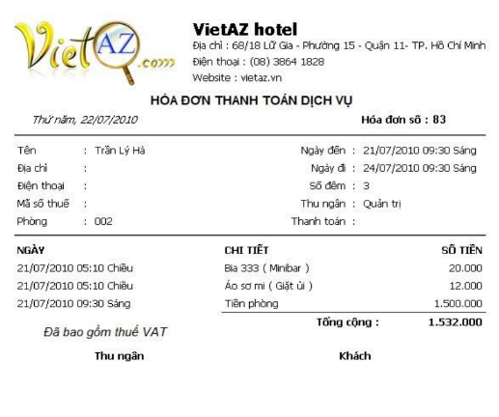
Hình ảnh 1.1
Biểu mẫu 2:
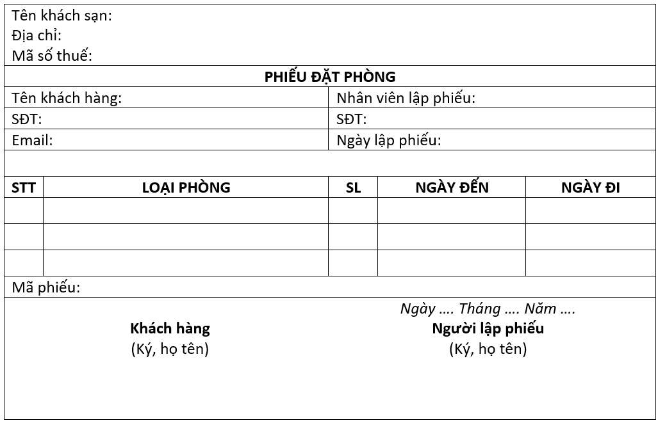
Hình ảnh 1.2

Biểu mẫu 3:

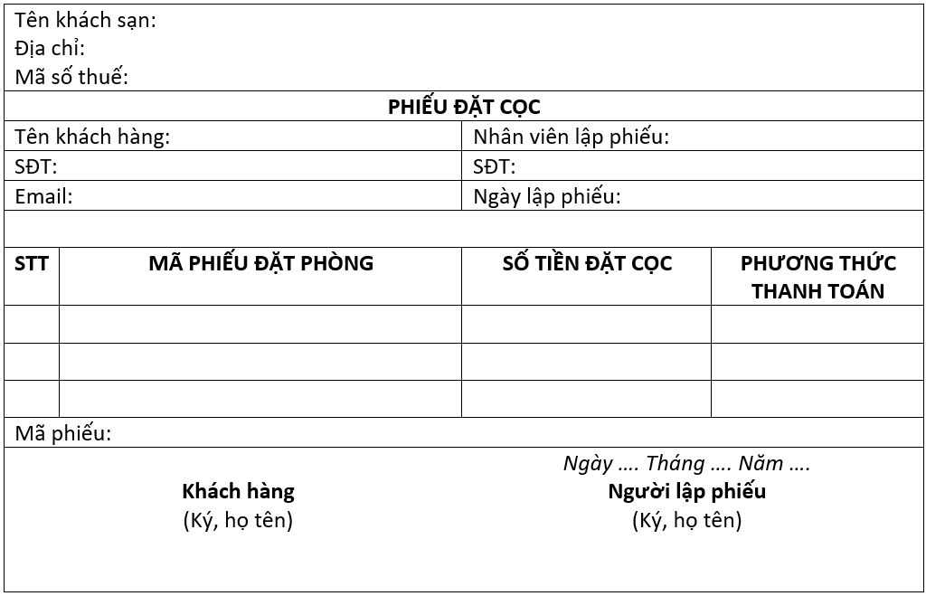
Hình ảnh 1.3

Biểu mẫu 4:

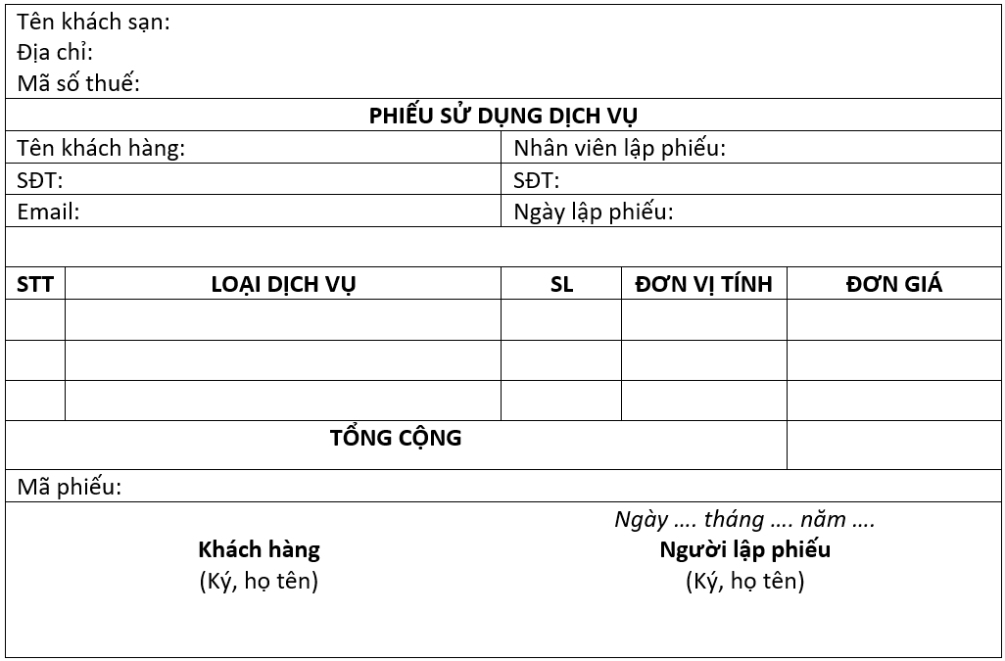
Hình ảnh 1.4

Biểu mẫu 5:

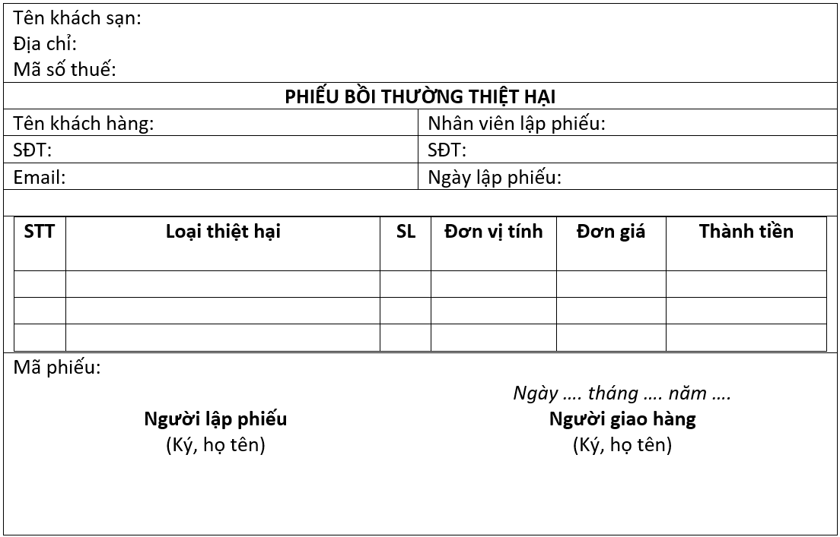
Hình ảnh 1.5

Biểu mẫu 6:
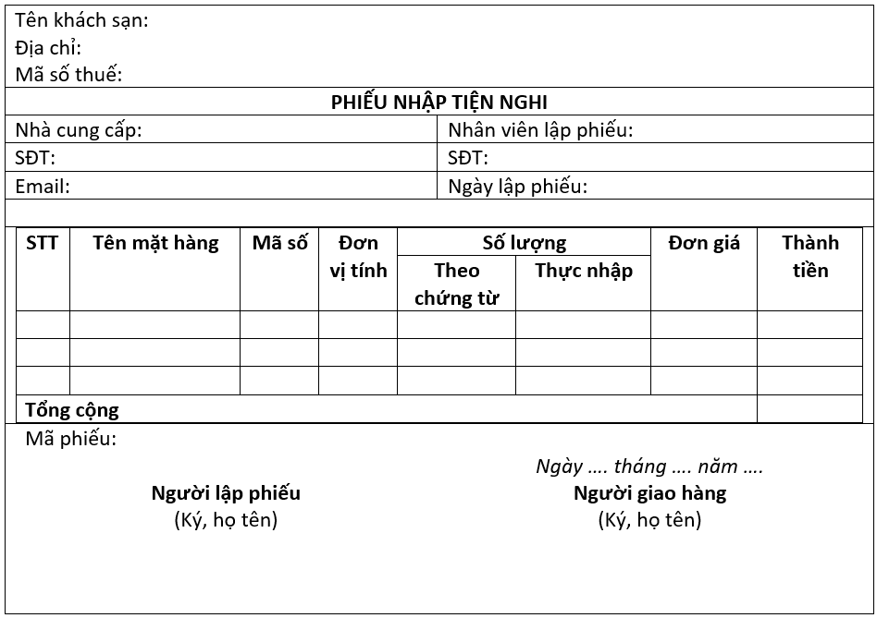
Hình ảnh 1.6
Mẫu thẻ thành viên:

THẺ KHÁCH HÀNG THÂN THIẾT
Tên khách hàng: | Nguyễn Văn A
Mã thẻ: | THE0000001
Điểm tích lũy | 10
Hạn sử dụng | 01/01/2025
Hạng thẻ: | Vàng
Hình ảnh 1.7

PHẦN 2: XÁC ĐỊNH THỰC THỂ, CÁC MÔI QUAN HỆ VÀ SƠ ĐỒ ERD

I. Xác định các thực thể và thuộc tính
- PHÒNG(số phòng, sức chứa, diện tích, trạng thái, đơn giá)
- LOẠI PHÒNG(mã loại phòng, tên loại phòng, giá loại)
- HẠNG PHÒNG(mã hạng phòng, tên hạng phòng, giá hạng)
- PHIẾU ĐẶT PHÒNG(mã phiếu đặt phòng, ngày lập phiếu, tổng thanh toán)
- PHIẾU ĐẶT CỌC(mã phiếu đặt cọc, ngày lập phiếu, phương thức thanh toán, số tiền cọc)
- PHIẾU SỬ DỤNG DỊCH VỤ(mã phiếu sử dụng dịch vụ, ngày lập phiếu, thành tiền)
- DỊCH VỤ(mã dịch vụ, tên dịch vụ, đơn vị tính, giá niêm yết)
- PHIẾU NHẬP TIỆN NGHI(mã phiếu nhập, ngày lập phiếu, thành tiền)
- TIỆN NGHI(mã tiện nghi, tên tiện nghi, giá)
- PHIẾU BỒI THƯỜNG THIỆT HẠI(mã phiếu, ngày lập phiếu, thành tiền)
- NHÀ CUNG CẤP(mã nhà cung cấp, tên nhà cung cấp)
- VOUCHER(mã voucher, loại voucher, % chiết khấu)
- KHÁCH HÀNG(mã khách hàng, tên khách hàng, số CCCD, quốc tịch, SĐT, email)
- THẺ KHTT(mã thẻ KHTT, điểm tích lũy, hạn sử dụng, trạng thái, hạng thẻ)
- NHÂN VIÊN(mã nhân viên, họ tên, CCCD, giới tính, SĐT, email, địa chỉ, ngày vào làm)
- SỔ CHẤM CÔNG(mã lần chấm công, ngày chấm, giờ bắt đầu, giờ kết thúc)
- CA LÀM(tên ca, khung giờ)

II. Các mối quan hệ
- PHÒNG –(n)--Thuộc--(1)— LOẠI PHÒNG
- PHÒNG –(n)--Thuộc--(1)— HẠNG PHÒNG
- PHIẾU ĐẶT PHÒNG –(1)--Có--(1)— PHIẾU ĐẶT CỌC
- PHIẾU ĐẶT PHÒNG –(n)--Đặt--(n)— PHÒNG (ngày đến, ngày đi)
- PHIẾU ĐẶT PHÒNG –(n)--Thêm--(1)— VOUCHER
- PHIẾU ĐẶT PHÒNG –(1)--Có--(n)— PHIẾU SỬ DỤNG DỊCH VỤ
- PHIẾU ĐẶT PHÒNG –(1)--Có--(n)— PHIẾU BỒI THƯỜNG THIỆT HẠI
- PHIẾU ĐẶT PHÒNG –(n)--Có--(1)— THẺ KHTT
- PHIẾU ĐẶT PHÒNG –(n)--Có--(1)— KHÁCH HÀNG
- PHIẾU ĐẶT PHÒNG –(n)--Lập--(1)— NHÂN VIÊN
- PHIẾU ĐẶT CỌC –(n)--Lập--(1)— NHÂN VIÊN
- PHIẾU SỬ DỤNG DỊCH VỤ –(n)--Có--(n)— DỊCH VỤ (số lượng, giá bán)
- PHIẾU SỬ DỤNG DỊCH VỤ –(n)--Thêm--(1)— VOUCHER
- PHIẾU SỬ DỤNG DỊCH VỤ –(n)--Lập--(1)— NHÂN VIÊN
- PHIẾU NHẬP TIỆN NGHI –(n)--Có--(n)— TIỆN NGHI (số lượng, đơn vị tính)
- PHIẾU NHẬP TIỆN NGHI –(n)--Lập--(1)— NHÂN VIÊN
- NHÀ CUNG CẤP –(1)--Có--(n)— TIỆN NGHI
- PHIẾU BỒI THƯỜNG THIỆT HẠI –(n)--Có--(n)— TIỆN NGHI (số lượng, đơn vị tính)
- PHIẾU BỒI THƯỜNG THIỆT HẠI –(n)--Lập--(1)— NHÂN VIÊN
- KHÁCH HÀNG –(1)--Có--(0..1)— THẺ KHTT
- NHÂN VIÊN –(1)--Chấm công--(n)— SỔ CHẤM CÔNG
- SỔ CHẤM CÔNG –(n)--Có--(1)— CA LÀM

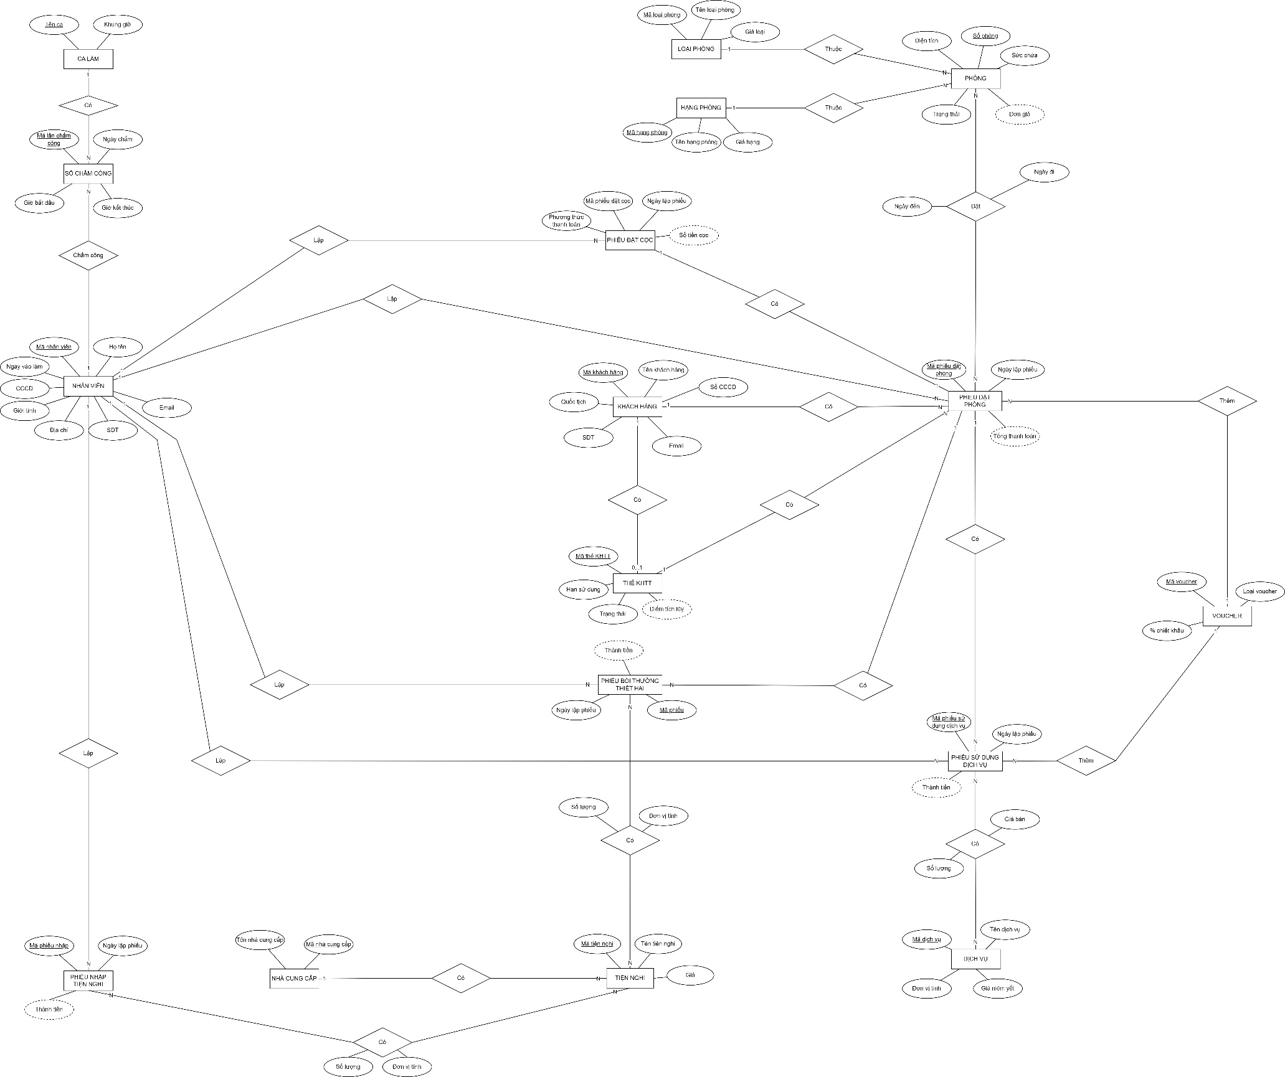
III. Sơ đồ ERD

Hình ảnh 2.1

PHẦN 3: CẤU TRÚC BẢNG VÀ MÔ HÌNH QUAN HỆ

I. Chuyển đổi từ sơ đồ ERD sang mô hình quan hệ
- PHÒNG(số phòng, mã loại phòng, mã hạng phòng, sức chứa, diện tích, trạng thái)
- LOẠI PHÒNG(mã loại phòng, tên loại phòng, giá loại)
- HẠNG PHÒNG(mã hạng phòng, tên hạng phòng, giá hạng)
- PHIẾU ĐẶT PHÒNG(mã phiếu đặt phòng, mã khách hàng, ngày lập phiếu, mã nhân viên, mã thẻ KHTT, mã voucher)
- PHIẾU ĐẶT CỌC(mã phiếu đặt cọc, ngày lập phiếu, phương thức thanh toán, mã phiếu đặt phòng, mã nhân viên)
- CHI TIẾT ĐẶT PHÒNG(số phòng, mã phiếu đặt phòng, ngày đến, ngày đi)
- PHIẾU SỬ DỤNG DỊCH VỤ(mã phiếu sử dụng dịch vụ, mã phiếu đặt phòng, ngày lập phiếu, mã voucher, mã nhân viên)
- CHI TIẾT SỬ DỤNG DỊCH VỤ(mã phiếu sử dụng dịch vụ, mã dịch vụ, số lượng, giá bán)
- DỊCH VỤ(mã dịch vụ, tên dịch vụ, đơn vị tính, giá niêm yết)
- PHIẾU NHẬP TIỆN NGHI(mã phiếu nhập, mã nhân viên, ngày lập phiếu)
- CHI TIẾT NHẬP TIỆN NGHI(mã phiếu nhập, mã tiện nghi, số lượng, đơn vị tính)
- TIỆN NGHI(mã tiện nghi, tên tiện nghi, mã nhà cung cấp, giá)
- PHIẾU BỒI THƯỜNG THIỆT HẠI(mã phiếu bồi thường thiệt hại, mã phiếu đặt phòng, ngày lập phiếu, mã nhân viên)
-CHI TIẾT BỒI THƯỜNG THIỆT HẠI(mã phiếu, mã tiện nghi, số lượng, đơn vị tính)
- NHÀ CUNG CẤP(mã nhà cung cấp, tên nhà cung cấp)
- VOUCHER(mã voucher, loại voucher, % chiết khấu)
- KHÁCH HÀNG(mã khách hàng, tên khách hàng, số CCCD, quốc tịch, SĐT, email)
- THẺ KHTT(mã thẻ KHTT, mã khách hàng, điểm tích lũy, hạn sử dụng, trạng thái, hạng)
- NHÂN VIÊN(mã nhân viên, họ tên, CCCD, giới tính, SĐT, email, địa chỉ, ngày vào làm)
- SỔ CHẤM CÔNG(mã lần chấm công, mã nhân viên, tên ca, ngày chấm, giờ bắt đầu, giờ kết thúc)
- CA LÀM(tên ca, khung giờ)

II. Cấu trúc bảng

PHÒNG
Thuộc tính | Kiểu dữ liệu | Ràng buộc
Số phòng | TINYINT | Khóa chính
Mã hạng phòng | CHAR(3) | Khóa ngoại
Mã loại phòng | CHAR(3) | Khóa ngoại
Sức chứa | TINYINT | Lớn hơn 0
Diện tích | DECIMAL(4,2) | Lớn hơn 0
Trạng thái | NVARCHAR(20) | Đầy, trống, đang dọn dẹp,  đang bảo trì

HẠNG PHÒNG
Thuộc tính | Kiểu dữ liệu | Ràng buộc
Mã hạng phòng | CHAR(3) | Khóa chính
Tên hạng phòng | NVARCHAR(20) | Duy nhất
Giá hạng phòng | INT | Lớn hơn 0

LOẠI PHÒNG
Thuộc tính | Kiểu dữ liệu | Ràng buộc
Mã loại phòng | CHAR(3) | Khóa chính
Tên loại phòng | NVARCHAR(20) | Duy nhất
Giá loại phòng | INT | Lớn hơn 0

PHIẾU ĐẶT PHÒNG
Thuộc tính | Kiểu dữ liệu | Ràng buộc
Mã phiếu đặt phòng | CHAR(10) | Khóa chính
Ngày lập phiếu | DATE
Mã khách hàng | CHAR(10) | Khóa ngoại
Mã nhân viên | CHAR(5) | Khóa ngoại
Mã thẻ KHTT | CHAR(10) | Khóa ngoại, cho phép rỗng
Mã Voucher | CHAR(15) | Khóa ngoại, cho phép rỗng

PHIẾU ĐẶT CỌC
Thuộc tính | Kiểu dữ liệu | Ràng buộc
Mã phiếu đặt cọc | CHAR(10) | Khóa chính
Ngày lập phiếu | DATE
Phương thức thanh toán | NVARCHAR(20)
Mã phiếu đặt phòng | CHAR(10) | Khóa ngoại
Mã nhân viên | CHAR(5) | Khóa ngoại

CHI TIẾT ĐẶT PHÒNG
Thuộc tính | Kiểu dữ liệu | Ràng buộc
Số phòng | TINYINT | Khóa chính
Mã phiếu đặt phòng | CHAR(10) | Khóa chính
Ngày đến | DATE
Ngày đi | DATE

PHIẾU SỬ DỤNG DỊCH VỤ
Thuộc tính | Kiểu dữ liệu | Ràng buộc
Mã phiếu sử dụng dịch vụ | CHAR(10) | Khóa chính
Mã phiếu đặt phòng | CHAR(10) | Khóa ngoại
Ngày lập phiếu | DATE
Mã nhân viên | CHAR(5) | Khóa ngoại
Mã Voucher | CHAR(15) | Khóa ngoại, cho phép rỗng

CHI TIẾT SỬ DỤNG DỊCH VỤ
Thuộc tính | Kiểu dữ liệu | Ràng buộc
Mã phiếu sử dụng dịch vụ | CHAR(10) | Khóa chính
Mã dịch vụ | CHAR(5) | Khóa chính
Số lượng | TINYINT | Lớn hơn 0
Giá bán | INT

DỊCH VỤ
Thuộc tính | Kiểu dữ liệu | Ràng buộc
Mã dịch vụ | CHAR(5) | Khóa chính
Tên dịch vụ | NVARCHAR(50) | Duy nhất
Đơn vị tính | NVARCHAR(10)
Giá niêm yết | INT | Lớn hơn 0

PHIẾU NHẬP TIỆN NGHI
Thuộc tính | Kiểu dữ liệu | Ràng buộc
Mã phiếu nhập | CHAR(10) | Khóa chính
Ngày lập phiếu | DATE
Mã nhân viên | CHAR(5) | Khóa ngoại

CHI TIẾT NHẬP TIỆN NGHI
Thuộc tính | Kiểu dữ liệu | Ràng buộc
Mã phiếu nhập | CHAR(10) | Khóa chính
Mã tiện nghi | CHAR(5) | Khóa chính
Số lượng | TINYINT | Lớn hơn 0
Đơn vị tính | NVARCHAR(10)
TIỆN NGHI
Thuộc tính | Kiểu dữ liệu | Ràng buộc
Mã tiện nghi | CHAR(5) | Khóa chính
Tên tiện nghi | NVARCHAR(20) | Duy nhất
Mã nhà cung cấp | CHAR(5) | Khóa ngoại
Giá | INT | Lớn hơn 0

PHIẾU BỒI THƯỜNG THIỆT HẠI
Thuộc tính | Kiểu dữ liệu | Ràng buộc
Mã phiếu bồi thường thiệt hại | CHAR(10) | Khóa chính
Mã phiếu đặt phòng | CHAR(10) | Khóa ngoại
Ngày lập phiếu | DATE
Mã nhân viên | CHAR(5) | Khóa ngoại

CHI TIẾT BỒI THƯỜNG THIỆT HẠI
Thuộc tính | Kiểu dữ liệu | Ràng buộc
Mã phiếu bồi thường thiệt hại | CHAR(10) | Khóa chính
Mã tiện nghi | CHAR(5) | Khóa chính
Số lượng | TINYINT | Lớn hơn 0
Đơn vị tính | NVARCHAR(10)

NHÀ CUNG CẤP
Thuộc tính | Kiểu dữ liệu | Ràng buộc
Mã nhà cung cấp | CHAR(5) | Khóa chính
Tên nhà cung cấp | NVARCHAR(40) | Duy nhất

VOUCHER
Thuộc tính | Kiểu dữ liệu | Ràng buộc
Mã voucher | CHAR(15) | Khóa chính
Loại voucher | NVARCHAR(20)
Phần trăm chiết khấu | TINYINT | Từ 30 đến 70

KHÁCH HÀNG
Thuộc tính | Kiểu dữ liệu | Ràng buộc
Mã khách hàng | CHAR(10) | Khóa chính
Tên khách hàng | NVARCHAR(40)
Số CCCD | VARCHAR(20) | Duy nhất
Quốc tịch | NVARCHAR(20)
SĐT | VARCHAR(15) | Duy nhất
Email | NVARCHAR(40)

THẺ KHTT
Thuộc tính | Kiểu dữ liệu | Ràng buộc
Mã thẻ KHTT | CHAR(10) | Khóa chính
Mã khách hàng | CHAR(10) | Khóa ngoại
Điểm tích lũy | Int | Lớn hơn hoặc bằng 0
Hạn sử dụng | Date
Trạng thái | NVARCHAR(20) | Đã hết hạn, Đang sử dụng,  Làm mất
Hạng thẻ | NVARCHAR(40) | Bạc, Vàng, Kim Cương

NHÂN VIÊN
Thuộc tính | Kiểu dữ liệu | Ràng buộc
Mã nhân viên | CHAR(5) | Khóa chính
Họ và tên | NVARCHAR(40)
Số CCCD | VARCHAR(20) | Duy nhất
Giới tính | BIT
SĐT | VARCHAR(15) | Duy nhất
Email | NVARCHAR(40)
Địa chỉ | NVARCHAR(20)
Ngày vào làm | Date

SỔ CHẤM CÔNG
Thuộc tính | Kiểu dữ liệu | Ràng buộc
Mã chấm công | CHAR(10) | Khóa chính
Mã nhân viên | CHAR(5) | Khóa ngoại
Tên ca | NVARCHAR(10) | Khóa ngoại
Ngày chấm | DATE
Giờ bắt đầu | TIME
Giờ kết thúc | TIME

CA LÀM
Thuộc tính | Kiểu dữ liệu | Ràng buộc
Tên ca | NVARCHAR(10) | Khóa chính
Khung giờ | NVARCHAR(15)

III. Sơ đồ thể hiện liên kết giữa các bảng

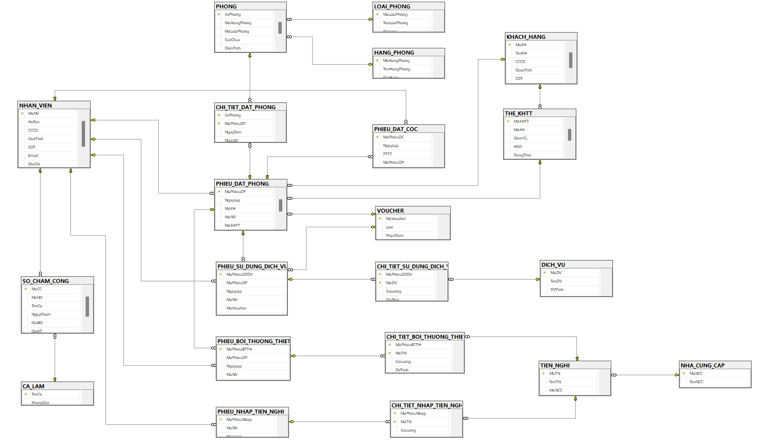
Hình ảnh 3.1

PHẦN 4: DỮ LIỆU MẪU
PHÒNG
SoPhong | MaHangPhong | MaLoaiPhong | SucChua | DienTich | TrangThai
11 | STD | L01 | 1 | 20 | Đầy
12 | STD | L02 | 2 | 20 | Trống
13 | SUP | L01 | 1 | 30 | Đang dọn
14 | SUP | L02 | 2 | 30 | Đầy
15 | DLX | L02 | 2 | 45 | Đầy
21 | STD | L01 | 1 | 20 | Đang dọn
22 | STD | L02 | 2 | 20 | Trống
23 | SUP | L02 | 2 | 30 | Đang dọn
24 | SUP | L03 | 2 | 30 | Trống
25 | DLX | L03 | 2 | 45 | Đầy
31 | STD | L02 | 2 | 20 | Đang dọn
32 | STD | L03 | 2 | 20 | Đầy
33 | SUP | L02 | 2 | 30 | Đầy
34 | SUP | L03 | 2 | 30 | Trống
35 | DLX | L04 | 4 | 45 | Trống

HẠNG PHÒNG
MaHangPhong | TenHangPhong | GiaHang
STD | Standard | 300000
SUP | Superior | 600000
DLX | Deluxe | 900000

LOẠI PHÒNG
MaLoaiPhong | TenLoaiPhong | GiaLoai
L01 | 1 giường đơn | 50000
L02 | 2 giường đơn | 100000
L03 | 1 giường đôi | 75000
L04 | 2 giường đôi | 150000

PHIẾU ĐẶT PHÒNG
MaPhieuDP | NgayLap | MaKH | MaNV | MaKHTT | MaVoucher
PDP0000001 | 01/01/2024 | KH00000001 | NV002 | THE0000001 | H3J8K7L6P0M9N2Q
PDP0000002 | 01/01/2024 | KH00000002 | NV002 | THE0000002
PDP0000003 | 02/01/2024 | KH00000003 | NV001 |  | R5T1Y2U0I8O6P41
PDP0000004 | 08/01/2024 | KH00000004 | NV004 | THE0000003
PDP0000005 | 15/01/2024 | KH00000005 | NV003 | THE0000004 | A9S8D7F6G3H1J21
PDP0000006 | 20/01/2024 | KH00000001 | NV003 | THE0000001
PDP0000007 | 27/01/2024 | KH00000006 | NV004
PDP0000008 | 27/01/2024 | KH00000007 | NV001 | THE0000005 | W0E1R2T3Y4U5I12
PDP0000009 | 01/02/2024 | KH00000008 | NV001 | THE0000006 | B6N7M8J9K0L1I19
PDP0000010 | 09/02/2024 | KH00000009 | NV004 | THE0000007

PHIẾU ĐẶT CỌC
MaPhieuDC | NgayLap | PTTT | MaPhieuDP | MaNV
PDC0000001 | 01/01/2024 | Tiền mặt | PDP0000001 | NV002
PDC0000002 | 01/01/2024 | Tiền mặt | PDP0000002 | NV002
PDC0000003 | 02/01/2024 | Chuyển khoản | PDP0000003 | NV001
PDC0000004 | 08/01/2024 | Tiền mặt | PDP0000004 | NV004
PDC0000005 | 15/01/2024 | Chuyển khoản | PDP0000005 | NV003
PDC0000006 | 20/01/2024 | Chuyển khoản | PDP0000006 | NV003
PDC0000007 | 27/01/2024 | Tiền mặt | PDP0000007 | NV004
PDC0000008 | 27/01/2024 | Tiền mặt | PDP0000008 | NV001
PDC0000009 | 01/02/2024 | Chuyển khoản | PDP0000009 | NV001
PDC0000010 | 09/02/2024 | Chuyển khoản | PDP0000010 | NV004

CHI TIẾT ĐẶT PHÒNG
SoPhong | MaPhieuDP | NgayDen | NgayDi
13 | PDP0000001 | 05/01/2024 | 07/01/2024
22 | PDP0000002 | 03/01/2024 | 05/01/2025
24 | PDP0000003 | 04/01/2024 | 06/01/2024
34 | PDP0000003 | 04/01/2024 | 06/01/2024
33 | PDP0000004 | 10/01/2024 | 11/01/2024
24 | PDP0000005 | 25/01/2024 | 27/01/2024
14 | PDP0000006 | 26/01/2024 | 28/01/2024
31 | PDP0000007 | 05/02/2024 | 07/02/2024
15 | PDP0000008 | 30/01/2024 | 01/02/2024
21 | PDP0000009 | 10/02/2024 | 12/02/2024
35 | PDP0000010 | 16/02/2024 | 18/02/2024

PHIẾU SỬ DỤNG DỊCH VỤ
MaPhieuSDDV | MaPhieuDP | NgayLap | MaNV | MaVoucher
PDV0000001 | PDP0000002 | 04/01/2024 | NV005
PDV0000002 | PDP0000001 | 05/01/2024 | NV006 | F8G7H6J5K4L3I12
PDV0000003 | PDP0000001 | 06/01/2024 | NV007
PDV0000004 | PDP0000004 | 11/01/2024 | NV007
PDV0000005 | PDP0000006 | 27/01/2024 | NV006 | Z3X5C7V9B2N4M12
PDV0000006 | PDP0000006 | 28/01/2024 | NV005
PDV0000007 | PDP0000007 | 06/02/2024 | NV006
PDV0000008 | PDP0000008 | 31/01/2024 | NV005 | Q1W2E3R4T5Y6U34
PDV0000009 | PDP0000010 | 17/02/2024 | NV007 | O9I8U7Y6T5R4E34
PDV0000010 | PDP0000010 | 17/02/2024 | NV007

CHI TIẾT SỬ DỤNG DỊCH VỤ
MaPhieuSDDV | MaDV | SoLuong | GiaBan
PDV0000001 | DV005 | 8 | 12000
PDV0000002 | DV001 | 4 | 10000
PDV0000002 | DV002 | 4 | 80000
PDV0000003 | DV001 | 10 | 10000
PDV0000003 | DV002 | 4 | 80000
PDV0000004 | DV006 | 1 | 15000
PDV0000005 | DV001 | 4 | 10000
PDV0000005 | DV004 | 4 | 80000
PDV0000006 | DV003 | 3 | 200000
PDV0000007 | DV008 | 2 | 300000
PDV0000008 | DV009 | 1 | 400000
PDV0000009 | DV010 | 1 | 300000
PDV0000010 | DV007 | 1 | 600000

DỊCH VỤ
MaDV | TenDV | DVTinh | GiaNY
DV001 | Nước khoáng Lavie | Chai | 10000
DV002 | Ăn chính | Xuất | 80000
DV003 | Buffet ngoài trời | Xuất | 200000
DV004 | Cắm trại đồi thông | Giờ | 80000
DV005 | Giặt ủi quần áo | Kg | 12000
DV006 | Trông giữ xe ô tô | Lượt | 15000
DV007 | Đưa đón sân bay | Lượt | 600000
DV008 | Tắm trà xanh | Khách | 300000
DV009 | Massage toàn thân | Khách | 400000
DV010 | Gội đầu dưỡng sinh | Khách | 300000

PHIẾU NHẬP TIỆN NGHI
MaPhieuNhap | MaNV | NgayLap
PTN00000001 | NV008 | 02/01/2024
PTN00000002 | NV009 | 02/01/2024
PTN00000003 | NV008 | 02/01/2024
PTN00000004 | NV009 | 15/01/2024
PTN00000005 | NV008 | 15/01/2024
PTN00000006 | NV009 | 31/01/2024
PTN00000007 | NV010 | 15/02/2024

CHI TIẾT NHẬP TIỆN NGHI
MaPhieuNhap | MaTN | SoLuong | DVTinh
PTN00000001 | TN001 | 20 | Chiếc
PTN00000002 | TN003 | 20 | Chiếc
PTN00000003 | TN003 | 40 | Chiếc
PTN00000004 | TN005 | 10 | Bộ
PTN00000005 | TN009 | 5 | Chiếc
PTN00000006 | TN007 | 5 | Chiếc
PTN00000007 | TN010 | 5 | Chiếc

TIỆN NGHI
MaTN | TenTN | MaNCC | Gia
TN001 | Bàn chải đánh răng | NCC01 | 10000
TN002 | Kem đánh răng | NCC01 | 7000
TN003 | Khăn tắm | NCC02 | 25000
TN004 | Dép | NCC04 | 20000
TN005 | Chăn gối | NCC02 | 250000
TN006 | TV | NCC03 | 5000000
TN007 | Tủ lạnh mini | NCC03 | 1000000
TN008 | Giường | NCC03 | 2500000
TN009 | Máy sấy | NCC03 | 500000
TN010 | Ấm siêu tốc | NCC03 | 600000

PHIẾU BỒI THƯỜNG THIỆT HẠI
MaPhieuBTTH | MaPhieuDP | NgayLap | MaNV
PBT0000001 | PDP0000001 | 06/01/2024 | NV008
PBT0000002 | PDP0000002 | 04/01/2024 | NV009
PBT0000003 | PDP0000003 | 05/01/2024 | NV008
PBT0000004 | PDP0000006 | 27/01/2024 | NV009
PBT0000005 | PDP0000007 | 05/02/2024 | NV008
PBT0000006 | PDP0000009 | 11/02/2024 | NV009
PBT0000007 | PDP0000010 | 16/02/2024 | NV010
CHI TIẾT BỒI THƯỜNG THIỆT HẠI
MaPhieuBTTH | MaTN | SoLuong | DVTinh
PBT00000001 | TN006 | 1 | Chiếc
PBT00000002 | TN009 | 1 | Chiếc
PBT00000003 | TN005 | 1 | Bộ
PBT00000004 | TN005 | 2 | Bộ
PBT00000005 | TN005 | 1 | Bộ
PBT00000006 | TN010 | 1 | Chiếc
PBT00000007 | TN010 | 1 | Chiếc

NHÀ CUNG CẤP
MaNCC | TenNCC
NCC01 | Công ty TNHH Colgate
NCC02 | Tổng công ty CP may Sông Hồng
NCC03 | Công ty CP Thế Giới Di Động
NCC04 | Công ty Falcon

VOUCHER
MaVoucher | Loai | PhanTram
H3J8K7L6P0M9N2Q | Voucher phòng | 30
R5T1Y2U0I8O6P41 | Voucher phòng | 40
A9S8D7F6G3H1J21 | Voucher phòng | 30
W0E1R2T3Y4U5I12 | Voucher phòng | 55
B6N7M8J9K0L1I19 | Voucher phòng | 30
Z3X5C7V9B2N4M12 | Voucher dịch vụ | 40
F8G7H6J5K4L3I12 | Voucher dịch vụ | 30
Q1W2E3R4T5Y6U34 | Voucher dịch vụ | 40
O9I8U7Y6T5R4E34 | Voucher dịch vụ | 30
D0F1G2H3J4K5L45 | Voucher dịch vụ | 60

KHÁCH HÀNG
MaKH | TenKH | CCCD | QuocTich | SDT | Email
KH00000001 | Nguyễn Văn Quang | 001204081792 | Việt Nam | 0968452917 | quangdzpro@gmail.com
KH00000002 | Hoàng Mạnh Hùng | 006946284926 | Việt Nam | 0369725497 | hung2k4@gmail.com
KH00000003 | Lê Kim Ngân | 008625194628 | Việt Nam | 0908542835 | nganlk@gmail.com
KH00000004 | Nguyễn Huy Hoàng | 002649254724 | Việt Nam | 0987542835 | hoangnh@gmail.com
KH00000005 | Mai Ngọc Linh | 009324748258 | Việt Nam | 0974839519 | linhxjnh@gmail.com
KH00000006 | Nguyễn Thu Trang | 007451947258 | Việt Nam | 0969641835 | trannt98@gmail.com
KH00000007 | Đặng Minh Đức | 000864729454 | Việt Nam | 0982945248 | duc18c@gmail.com
KH00000008 | Ngô Sơn Tùng | 004815458294 | Việt Nam | 0996517385 | tungngoo@gmail.com
KH00000009 | Phạm Quỳnh Chi | 007897635528 | Việt Nam | 0958153614 | chihihi@gmail.com

THẺ KHTT
MaKHTT | MaKH | DiemTL | HSD | TrangThai | Hang
THE0000001 | KH00000001 | 15 | 01/01/2025 | Đang sử dụng | Vàng
THE0000002 | KH00000002 | 9 | 01/01/2025 | Đang sử dụng | Bạc
THE0000003 | KH00000004 | 15 | 08/01/2025 | Đang sử dụng | Vàng
THE0000004 | KH00000005 | 16 | 19/01/2025 | Đang sử dụng | Vàng
THE0000005 | KH00000007 | 25 | 27/02/2025 | Đang sử dụng | Kim cương
THE0000006 | KH00000008 | 10 | 08/03/2025 | Đang sử dụng | Vàng
THE0000007 | KH00000009 | 20 | 20/03/2025 | Đang sử dụng | Kim cương

NHÂN VIÊN
MaNV | HoTen | CCCD | GioiTinh | SDT | Email | DiaChi | NgayVao
NV001 | Nghiêm Vũ Hoàng Long | 001234567890 | Nam | 0987654321 | hoanglong99@gmail.com | Hà Nội | 01/01/2024
NV002 | Nguyễn Thảo Linh | 002345678901 | Nữ | 0912345678 | tlingcute@gmail.com | Hà Nội | 01/01/2024
NV003 | Phạm Nam Hải | 003456789012 | Nam | 0976543210 | wxrdie420@gmail.com | Hà Nội | 01/01/2024
NV004 | Trần Tất Vũ | 004567890123 | Nam | 0901234567 | vubigdd@gmail.com | Nam Định | 01/01/2024
NV005 | Hoàng Quang Minh | 005678901234 | Nam | 0965432109 | minhqh@gmail.com | Thái Bình | 01/01/2024
NV006 | Hoàng Mai Anh | 006789012345 | Nữ | 0932109876 | maianhhoang@gmail.com | Thái Nguyên | 01/01/2024
NV007 | Khúc Thị Hương | 007890123456 | Nữ | 0945678901 | huongtit@gmail.com | Hà Nội | 01/01/2024
NV008 | Nguyễn Thanh Tùng | 008901234567 | Nam | 0956789012 | tungmtp@gmail.com | Thái Bình | 01/01/2024
NV009 | Lê Phương Trang | 009012345678 | Nữ | 0921098765 | chanhuwu@gmail.com | Hưng Yên | 01/01/2024
NV010 | Trần Kim Ngân | 000123456789 | Nữ | 0998765432 | nganst@gmail.com | Hà Nội | 01/01/2024

CA LÀM
TenCa | KhungGio
Sáng | 6:00 - 12:00
Chiều | 12:00 - 18:00
Tối | 18:00 - 00:00
Đêm | 00:00 - 6:00

SỔ CHẤM CÔNG
MaCC | MaNV | TenCa | NgayCham | GioBD | GioKT
CC00000001 | NV001 | Sáng | 02/01/2024 | 6:02 | 12:10
CC00000002 | NV003 | Sáng | 02/01/2024 | 6:00 | 12:05
CC00000003 | NV005 | Sáng | 02/01/2024 | 6:03 | 12:00
CC00000004 | NV002 | Chiều | 02/01/2024 | 12:01 | 18:02
CC00000005 | NV004 | Chiều | 02/01/2024 | 12:00 | 18:00
CC00000006 | NV006 | Chiều | 02/01/2024 | 12:00 | 18:03
CC00000007 | NV009 | Tối | 02/01/2024 | 18:02 | 00:02
CC00000008 | NV010 | Tối | 02/01/2024 | 18:02 | 00:05
CC00000009 | NV007 | Đêm | 03/01/2024 | 00:00 | 6:00
CC00000010 | NV008 | Đêm | 03/01/2024 | 00:02 | 6:04
CC00000011 | NV001 | Sáng | 03/01/2024 | 6:02 | 12:10
CC00000012 | NV005 | Sáng | 03/01/2024 | 6:00 | 12:05
CC00000013 | NV009 | Sáng | 03/01/2024 | 6:03 | 12:00
CC00000014 | NV004 | Chiều | 03/01/2024 | 12:01 | 18:02
CC00000015 | NV001 | Chiều | 03/01/2024 | 12:00 | 18:00
CC00000016 | NV008 | Chiều | 03/01/2024 | 12:00 | 18:03
CC00000017 | NV004 | Tối | 03/01/2024 | 18:02 | 00:02
CC00000018 | NV003 | Tối | 03/01/2024 | 18:02 | 00:05
CC00000019 | NV004 | Đêm | 04/01/2024 | 00:00 | 6:00
CC00000020 | NV007 | Đêm | 04/01/2024 | 00:02 | 6:04

PHẦN 5: CÀI ĐẶT TRÊN SQL SERVER

I. Khởi tạo

1. Tạo database
CREATE DATABASE QuanLyKhachSan
USE QuanLyKhachSan

2. Tạo bảng
CREATE TABLE PHONG (
SoPhong tinyint constraint PK_PHONG primary key,
MaHangPhong char(3) not null,
MaLoaiPhong char(3) not null,
SucChua tinyint not null,
DienTich decimal(4,2) not null,
TrangThai nvarchar(20) not null
)
GO

CREATE TABLE LOAI_PHONG (
MaLoaiPhong char(3) constraint PK_LOAI_PHONG primary key,
TenLoaiPhong nvarchar(20) constraint UQ_TEN_LOAI_PHONG unique not null,
GiaLoai int constraint CK_GIALOAI_GT_0 check(GiaLoai > 0) not null
)
GO

CREATE TABLE HANG_PHONG (
MaHangPhong char(3) constraint PK_HANG_PHONG primary key,
TenHangPhong nvarchar(20) constraint UQ_TEN_HANG_PHONG unique not null,
GiaHang int constraint CK_GIAHANG_GT_0 check(GiaHang > 0) not null
)
GO

CREATE TABLE PHIEU_DAT_PHONG (
MaPhieuDP char(10) constraint PK_PDP primary key,
NgayLap datetime not null,
MaKH char(10) not null,
MaNV char(5) not null,
MaKHTT char(10),
MaVoucher char(15)
)
GO

CREATE TABLE PHIEU_DAT_COC (
MaPhieuDC char(10) constraint PK_PDC primary key,
NgayLap datetime not null,
PTTT nvarchar(20) not null,
MaPhieuDP char(10),
MaNV char(5)
)
GO

CREATE TABLE CHI_TIET_DAT_PHONG (
SoPhong tinyint,
MaPhieuDP char(10),
NgayDen datetime not null,
NgayDi datetime not null,
constraint PK_CHI_TIET_DP primary key (SoPhong, MaPhieuDP)
)
GO

CREATE TABLE PHIEU_SU_DUNG_DICH_VU (
MaPhieuSDDV char(10) constraint PK_PSDDV primary key,
MaPhieuDP char(10) not null,
NgayLap date not null,
MaNV char(5) not null,
MaVoucher char(15)
)
GO

CREATE TABLE CHI_TIET_SU_DUNG_DICH_VU (
MaPhieuSDDV char(10),
MaDV char(5),
SoLuong tinyint constraint CK_SO_LUONG_SDDV_GT_0 check (SoLuong > 0) not null,
GiaBan int constraint CK_GIA_BAN_GT_0 check (GiaBan > 0) not null,
constraint PK_CTSDDV primary key (MaPhieuSDDV, MaDV)
)
GO

CREATE TABLE DICH_VU (
MaDV char(5) constraint PK_MA_DV primary key,
TenDV nvarchar(50) constraint UQ_TEN_DV unique not null,
DVTinh nvarchar(10) not null,
GiaNY int constraint CK_GIA_NY_GT_0 check (GiaNY > 0) not null
)
GO

CREATE TABLE PHIEU_NHAP_TIEN_NGHI (
MaPhieuNhap char(10) constraint PK_PNTN primary key,
MaNV char(5) not null,
NgayLap date not null
)
GO

CREATE TABLE CHI_TIET_NHAP_TIEN_NGHI (
MaPhieuNhap char(10),
MaTN char(5),
SoLuong tinyint constraint CK_SO_LUONG_NTN_0 check (SoLuong > 0) not null,
DVTinh nvarchar(10) not null,
constraint PK_CTNTN primary key (MaPhieuNhap, MaTN)
)
GO

CREATE TABLE TIEN_NGHI (
MaTN char(5) constraint PK_MaTN primary key,
TenTN nvarchar(20) constraint UQ_TEN_TN unique not null,
MaNCC char(5) not null,
Gia int constraint CK_GIA_GT_0 check (Gia > 0) not null
)
GO

CREATE TABLE PHIEU_BOI_THUONG_THIET_HAI (
MaPhieuBTTH char(10) constraint PK_PBTTH primary key,
MaPhieuDP char(10) not null,
NgayLap date not null,
MaNV char(5) not null
)
GO

CREATE TABLE CHI_TIET_BOI_THUONG_THIET_HAI (
MaPhieuBTTH char(10),
MaTN char(5),
SoLuong tinyint constraint CK_SO_LUONG_BTTH_GT_0 check (SoLuong > 0) not null,
DVTinh nvarchar(10) not null,
constraint PK_CTBTTH primary key (MaPhieuBTTH, MaTN)
)
GO

CREATE TABLE KHACH_HANG (
MaKH char(10) constraint PK_KH primary key,
TenKH nvarchar(40) not null,
CCCD char(12) constraint UQ_CCCD_KH unique not null,
QuocTich nvarchar(20) not null,
SDT varchar(15) constraint UQ_SDT_KH unique not null,
Email nvarchar(40)
)
GO

CREATE TABLE THE_KHTT (
MaKHTT char(10) constraint PK_KHTT primary key,
MaKH char(10) not null,
DiemTL int constraint CK_DIEMTL CHECK (DiemTL >= 0) not null,
HSD date not null,
TrangThai nvarchar(20) not null,
Hang nvarchar(15) constraint CK_HANG CHECK (Hang IN (N'Bạc', N'Vàng', N'Kim cương')) not null
)
GO

CREATE TABLE NHA_CUNG_CAP (
MaNCC char(5) constraint PK_MA_NCC primary key,
TenNCC nvarchar(50) constraint UQ_TEN_NCC unique not null
)
GO

CREATE TABLE VOUCHER (
MaVoucher char(15) constraint PK_MA_VOUCHER primary key,
Loai nvarchar(20) not null,
PhanTram tinyint constraint CK_VOUCHER_VALUE check (PhanTram >= 30 AND PhanTram <= 70) not null
)
GO

CREATE TABLE NHAN_VIEN (
MaNV char(5) constraint PK_MANV primary key,
HoTen nvarchar(40) not null,
CCCD varchar(20) constraint UQ_CCCD_NV unique not null,
GioiTinh bit not null,
SDT varchar(15) constraint UQ_SDT_NV unique not null ,
Email nvarchar(40) not null,
DiaChi nvarchar(20) not null,
NgayVao date not null
)
GO

CREATE TABLE SO_CHAM_CONG (
MaCC char(10) constraint PK_MA_CC primary key,
MaNV char(5) not null,
TenCa nvarchar(10) not null,
NgayCham date not null,
GioBD time not null,
GioKT time not null,
constraint UQ_MANV_TENCA_NGAYCHAM unique (MaNV, TenCa, NgayCham)
)
GO

CREATE TABLE CA_LAM (
TenCa nvarchar(10) constraint PK_TEN_CA primary key,
KhungGio nvarchar(15) not null
) GO

3. Thêm ràng buộc giữa các bảng

alter table PHONG
add constraint FK_PHONG_HANGPHONG foreign key (MaHangPhong) references HANG_PHONG(MaHangPhong),
constraint FK_PHONG_LOAIPHONG foreign key (MaLoaiPhong) references LOAI_PHONG(MaLoaiPhong);
go

alter table PHIEU_DAT_PHONG
add constraint FK_PDP_KHACHHANG foreign key (MaKH) references KHACH_HANG(MaKH),
constraint FK_PDP_NHANVIEN foreign key (MaNV) references NHAN_VIEN(MaNV),
constraint FK_PDP_KHTT foreign key (MaKHTT) references THE_KHTT(MaKHTT),
constraint FK_PDP_VOUCHER foreign key (MaVoucher) references VOUCHER(MaVoucher);
go

alter table PHIEU_DAT_COC
add constraint FK_PDC_PDP foreign key (MaPhieuDP) references PHIEU_DAT_PHONG(MaPhieuDP),
constraint FK_PDC_NHANVIEN foreign key (MaNV) references NHAN_VIEN(MaNV);
go

alter table PHIEU_SU_DUNG_DICH_VU
add constraint FK_PSDDV_PDP foreign key (MaPhieuDP) references PHIEU_DAT_PHONG(MaPhieuDP),
constraint FK_PSDDV_NV foreign key (MaNV) references NHAN_VIEN(MaNV),
constraint FK_PSDDV_VOUCHER foreign key (MaVoucher) references VOUCHER(MaVoucher);
go

alter table PHIEU_NHAP_TIEN_NGHI
add constraint FK_PNTN_NHANVIEN foreign key (MaNV) references NHAN_VIEN(MaNV);
go

alter table TIEN_NGHI
add constraint FK_TIENNGHI_NHACC foreign key (MaNCC) references NHA_CUNG_CAP(MaNCC);
go

alter table PHIEU_BOI_THUONG_THIET_HAI
add constraint FK_PBTTH_PDP foreign key (MaPhieuDP) references PHIEU_DAT_PHONG(MaPhieuDP),
constraint PK_PBTTH_NV foreign key (MaNV) references NHAN_VIEN(MaNV);
go

alter table THE_KHTT
add constraint FK_KHTT_KHACHHANG foreign key (MaKH) references KHACH_HANG(MaKH);
go

alter table SO_CHAM_CONG
add constraint FK_SCC_NHANVIEN foreign key (MaNV) references NHAN_VIEN(MaNV),
constraint FK_SCC_CALAM foreign key (TenCa) references CA_LAM(TenCa);
go

--- Bổ sung ràng buộc khóa ngoại đối với các bảng nhiều khóa chính
alter table CHI_TIET_SU_DUNG_DICH_VU
add constraint FK_CTSDDV_PSDDV foreign key (MaPhieuSDDV) references PHIEU_SU_DUNG_DICH_VU(MaPhieuSDDV),
constraint FK_CTSDDV_DICHVU foreign key (MaDV) references DICH_VU(MaDV);
go

alter table CHI_TIET_DAT_PHONG
add constraint FK_CTDP_PHONG foreign key (SoPhong) references PHONG(SoPhong),
constraint FK_CTDP_PDP foreign key (MaPhieuDP) references PHIEU_DAT_PHONG(MaPhieuDP);
go

alter table CHI_TIET_NHAP_TIEN_NGHI
add constraint FK_CTNTN_PNTN foreign key (MaPhieuNhap) references PHIEU_NHAP_TIEN_NGHI(MaPhieuNhap),
constraint FK_CTNTN_TIENNGHI foreign key (MaTN) references TIEN_NGHI(MaTN);
go

alter table CHI_TIET_BOI_THUONG_THIET_HAI
add constraint FK_CTBTTH_PBTTH foreign key (MaPhieuBTTH) references PHIEU_BOI_THUONG_THIET_HAI(MaPhieuBTTH),
constraint FK_CTBTTH_TIENNGHI foreign key (MaTN) references TIEN_NGHI(MaTN);
go

II. Thêm dữ liệu vào bảng

1. Thêm dữ liệu bảng HẠNG PHÒNG
INSERT INTO HANG_PHONG(MaHangPhong, TenHangPhong, GiaHang)
VALUES
('STD', 'Standard', 300000),
('SUP', 'Superior', 600000),
('DLX', 'Deluxe', 900000);
GO

2. Thêm dữ liệu bảng LOẠI PHÒNG
INSERT INTO LOAI_PHONG(MaLoaiPhong, TenLoaiPhong, GiaLoai)
VALUES
('L01', N'1 giường đơn', 50000),
('L02', N'2 giường đơn', 100000),
('L03', N'1 giường đôi', 75000),
('L04', N'2 giường đôi', 150000);
GO

3. Thêm dữ liệu bảng PHÒNG
INSERT INTO PHONG(SoPhong, MaHangPhong, MaLoaiPhong, SucChua, DienTich, TrangThai)
VALUES
('11', 'STD', 'L01', 1, 20, N'Đầy'),
('12', 'STD', 'L02', 2, 20, N'Trống'),
('13', 'SUP', 'L01', 1, 30, N'Đang dọn'),
('14', 'SUP', 'L02', 2, 30, N'Đầy'),
('15', 'DLX', 'L02', 2, 45, N'Đầy'),
('21', 'STD', 'L01', 1, 20, N'Đang dọn'),
('22', 'STD', 'L02', 2, 20, N'Trống'),
('23', 'SUP', 'L02', 2, 30, N'Đang dọn'),
('24', 'SUP', 'L03', 2, 30, N'Trống'),
('25', 'DLX', 'L03', 2, 45, N'Đầy'),
('31', 'STD', 'L02', 2, 20, N'Đang dọn'),
('32', 'STD', 'L03', 2, 20, N'Đầy'),
('33', 'SUP', 'L02', 2, 30, N'Đầy'),
('34', 'SUP', 'L03', 2, 30, N'Trống'),
('35', 'DLX', 'L04', 4, 45, N'Trống');
GO

4. Thêm dữ liệu bảng KHÁCH HÀNG
INSERT INTO KHACH_HANG(MaKH, TenKH, CCCD, QuocTich, SDT, Email)
VALUES
('KH00000001', N'Nguyễn Văn Quang', '001204081792', N'Việt Nam', '0968452917', 'quangdzpro@gmail.com'),
('KH00000002', N'Hoàng Mạnh Hùng', '006946284926', N'Việt Nam', '0369725497', 'hung2k4@gmail.com'),
('KH00000003', N'Lê Kim Ngân', '008625194628', N'Việt Nam', '0908542835', 'nganlk@gmail.com'),
('KH00000004', N'Nguyễn Huy Hoàng', '002649254724', N'Việt Nam', '0987542835', 'hoangnh@gmail.com'),
('KH00000005', N'Mai Ngọc Linh', '009324748258', N'Việt Nam', '0974839519', 'linhxjnh@gmail.com'),
('KH00000006', N'Nguyễn Thu Trang', '007451947258', N'Việt Nam', '0969641835', 'trannt98@gmail.com'),
('KH00000007', N'Đặng Minh Đức', '000864729454', N'Việt Nam', '0982945248', 'duc18c@gmail.com'),
('KH00000008', N'Ngô Sơn Tùng', '004815458294', N'Việt Nam', '0996517385', 'tungngoo@gmail.com'),
('KH00000009', N'Phạm Quỳnh Chi', '007897635528', N'Việt Nam', '0958153614', 'chihihi@gmail.com')
GO

5. Thêm dữ liệu bảng NHÂN VIÊN
INSERT INTO NHAN_VIEN(MaNV, HoTen, CCCD, GioiTinh, SDT, Email, DiaChi, NgayVao)
VALUES
('NV001', N'Nghiêm Vũ Hoàng Long', '001234567890', 1, '0987654321', 'hoanglong99@gmail.com', N'Hà Nội', '01/01/2024'),
('NV002', N'Nguyễn Thảo Linh', '002345678901', 0, '0912345678', 'tlingcute@gmail.com', N'Hà Nội', '01/01/2024'),
('NV003', N'Phạm Nam Hải', '003456789012', 1, '0976543210', 'wxrdie420@gmail.com', N'Hà Nội', '01/01/2024'),
('NV004', N'Trần Tất Vũ', '004567890123', 1, '0901234567', 'vubigdd@gmail.com', N'Nam Định', '01/01/2024'),
('NV005', N'Hoàng Quang Minh', '005678901234', 1, '0965432109', 'minhqh@gmail.com', N'Thái Bình', '01/01/2024'),
('NV006', N'Hoàng Mai Anh', '006789012345', 0, '0932109876', 'maianhhoang@gmail.com', N'Thái Nguyên', '01/01/2024'),
('NV007', N'Khúc Thị Hương', '007890123456', 0, '0945678901', 'huongtit@gmail.com', N'Hà Nội', '01/01/2024'),
('NV008', N'Nguyễn Thanh Tùng', '008901234567', 1, '0956789012', 'tungmtp@gmail.com', N'Thái Bình', '01/01/2024'),
('NV009', N'Lê Phương Trang', '009012345678', 0, '0921098765', 'chanhuwu@gmail.com', N'Hưng Yên', '01/01/2024'),
('NV010', N'Trần Kim Ngân', '000123456789', 0, '0998765432', 'nganst@gmail.com', N'Hà Nội', '01/01/2024');
GO

6. Thêm dữ liệu bảng THẺ KHTT
INSERT INTO THE_KHTT (MaKHTT, MaKH, DiemTL, HSD, TrangThai, Hang)
VALUES
('THE0000001', 'KH00000001', 15, '2025-01-01', N'Đang sử dụng', N'Vàng'),
('THE0000002', 'KH00000002', 9, '2025-01-01', N'Đang sử dụng', N'Bạc'),
('THE0000003', 'KH00000004', 15, '2025-01-08', N'Đang sử dụng', N'Vàng'),
('THE0000004', 'KH00000005', 16, '2025-01-19', N'Đang sử dụng', N'Vàng'),
('THE0000005', 'KH00000007', 25, '2025-02-27', N'Đang sử dụng', N'Kim cương'),
('THE0000006', 'KH00000008', 10, '2025-03-08', N'Đang sử dụng', N'Vàng'),
('THE0000007', 'KH00000009', 20, '2025-03-20', N'Đang sử dụng', N'Kim cương');
GO

7. Thêm dữ liệu bảng VOUCHER
INSERT INTO VOUCHER(MaVoucher, Loai, PhanTram)
VALUES
('H3J8K7L6P0M9N2Q', N'Voucher phòng', '30'),
('R5T1Y2U0I8O6P41', N'Voucher phòng', '40'),
('A9S8D7F6G3H1J21', N'Voucher phòng', '30'),
('W0E1R2T3Y4U5I12', N'Voucher phòng', '55'),
('B6N7M8J9K0L1I19', N'Voucher phòng', '30'),
('Z3X5C7V9B2N4M12', N'Voucher dịch vụ', '40'),
('F8G7H6J5K4L3I12', N'Voucher dịch vụ', '30'),
('Q1W2E3R4T5Y6U34', N'Voucher dịch vụ', '40'),
('O9I8U7Y6T5R4E34', N'Voucher dịch vụ', '30'),
('D0F1G2H3J4K5L45', N'Voucher dịch vụ','60');
GO

8. Thêm dữ liệu bảng PHIẾU ĐẶT PHÒNG
INSERT INTO PHIEU_DAT_PHONG(MaPhieuDP, NgayLap, MaKH, MaNV, MaKHTT, MaVoucher)
VALUES
('PDP0000001', '01/01/2024', 'KH00000001', 'NV002', 'THE0000001', 'H3J8K7L6P0M9N2Q'),
('PDP0000002', '01/01/2024', 'KH00000002', 'NV002', 'THE0000002', NULL),
('PDP0000003', '01/02/2024', 'KH00000003', 'NV001', NULL, 'R5T1Y2U0I8O6P41'),
('PDP0000004', '01/08/2024', 'KH00000004', 'NV004', 'THE0000003', NULL),
('PDP0000005', '01/15/2024', 'KH00000005', 'NV003', 'THE0000004', 'A9S8D7F6G3H1J21'),
('PDP0000006', '01/20/2024', 'KH00000001', 'NV003', 'THE0000001', NULL),
('PDP0000007', '01/27/2024', 'KH00000006', 'NV004', NULL, NULL),
('PDP0000008', '01/27/2024', 'KH00000007', 'NV001', 'THE0000005', 'W0E1R2T3Y4U5I12'),
('PDP0000009', '02/01/2024', 'KH00000008', 'NV001', 'THE0000006', 'B6N7M8J9K0L1I19'),
('PDP0000010', '02/09/2024', 'KH00000009', 'NV004', 'THE0000007', NULL);
GO

9. Thêm dữ liệu bảng PHIẾU ĐẶT CỌC
INSERT INTO PHIEU_DAT_COC(MaPhieuDC, NgayLap, PTTT, MaPhieuDP, MaNV)
VALUES
('PDC0000001', '01/01/2024', N'Tiền mặt', 'PDP0000001', 'NV002'),
('PDC0000002', '01/01/2024', N'Tiền mặt', 'PDP0000002', 'NV002'),
('PDC0000003', '01/02/2024', N'Chuyển khoản', 'PDP0000003', 'NV001'),
('PDC0000004', '01/08/2024', N'Tiền mặt', 'PDP0000004', 'NV004'),
('PDC0000005', '01/15/2024', N'Chuyển khoản', 'PDP0000005', 'NV003'),
('PDC0000006', '01/20/2024', N'Chuyển khoản', 'PDP0000006', 'NV003'),
('PDC0000007', '01/27/2024', N'Tiền mặt', 'PDP0000007', 'NV004'),
('PDC0000008', '01/27/2024', N'Tiền mặt', 'PDP0000008', 'NV001'),
('PDC0000009', '02/01/2024', N'Chuyển khoản', 'PDP0000009', 'NV001'),
('PDC0000010', '02/09/2024', N'Chuyển khoản', 'PDP0000010', 'NV004');
GO

10. Thêm dữ liệu bảng CHI TIẾT ĐẶT PHÒNG
INSERT INTO CHI_TIET_DAT_PHONG(SoPhong, MaPhieuDP, NgayDen, NgayDi)
VALUES
(13, 'PDP0000001', '01/05/2024', '01/07/2024'),
(22, 'PDP0000002', '01/03/2024', '01/05/2024'),
(24, 'PDP0000003', '01/04/2024', '01/06/2024'),
(34, 'PDP0000003', '01/04/2024', '01/06/2024'),
(33, 'PDP0000004', '01/10/2024', '01/11/2024'),
(24, 'PDP0000005', '01/25/2024', '01/27/2024'),
(14, 'PDP0000006', '01/26/2024', '01/28/2024'),
(31, 'PDP0000007', '02/05/2024', '02/07/2024'),
(15, 'PDP0000008', '01/30/2024', '02/01/2024'),
(21, 'PDP0000009', '02/10/2024', '02/12/2024'),
(35, 'PDP0000010', '02/16/2024', '02/18/2024');
GO

11. Thêm dữ liệu bảng PHIẾU SỬ DỤNG DỊCH VỤ
INSERT INTO PHIEU_SU_DUNG_DICH_VU (MaPhieuSDDV, MaPhieuDP, NgayLap, MaNV, MaVoucher)
VALUES
('PDV0000001', 'PDP0000002', '2024-01-04', 'NV005', null),
('PDV0000002', 'PDP0000001', '2024-01-05', 'NV006', 'F8G7H6J5K4L3I12'),
('PDV0000003', 'PDP0000001', '2024-01-06', 'NV007', null),
('PDV0000004', 'PDP0000004', '2024-01-11', 'NV007', null),
('PDV0000005', 'PDP0000006', '2024-01-27', 'NV006', 'Z3X5C7V9B2N4M12'),
('PDV0000006', 'PDP0000006', '2024-01-28', 'NV005', null),
('PDV0000007', 'PDP0000007', '2024-02-06', 'NV006', null),
('PDV0000008', 'PDP0000008', '2024-01-31', 'NV005', 'Q1W2E3R4T5Y6U34'),
('PDV0000009', 'PDP0000010', '2024-02-17', 'NV007', 'O9I8U7Y6T5R4E34'),
('PDV0000010', 'PDP0000010', '2024-02-17', 'NV007', null);
GO

12. Thêm dữ liệu bảng DỊCH VỤ
INSERT INTO DICH_VU (MaDV, TenDV, DVTinh, GiaNY)
VALUES
('DV001', N'Nước khoáng Lavie', N'Chai', 10000),
('DV002', N'Ăn chính', N'Xuất', 80000),
('DV003', N'Buffet ngoài trời', N'Xuất', 200000),
('DV004', N'Cắm trại đồi thông', N'Giờ', 80000),
('DV005', N'Giặt ủi quần áo', N'Kg', 12000),
('DV006', N'Trông giữ xe ô tô', N'Lượt', 15000),
('DV007', N'Đưa đón sân bay', N'Lượt', 600000),
('DV008', N'Tắm trà xanh', N'Khách', 300000),
('DV009', N'Massage toàn thân', N'Khách', 400000),
('DV010', N'Gội đầu dưỡng sinh', N'Khách', 300000);
GO

13. Thêm dữ liệu bảng CHI TIẾT SỬ DỤNG DỊCH VỤ
INSERT INTO CHI_TIET_SU_DUNG_DICH_VU (MaPhieuSDDV, MaDV, SoLuong, GiaBan)
VALUES
('PDV0000001', 'DV005', 8, 12000),
('PDV0000002', 'DV001', 4, 10000),
('PDV0000002', 'DV002', 4, 80000),
('PDV0000003', 'DV001', 10, 10000),
('PDV0000003', 'DV002', 4, 80000),
('PDV0000004', 'DV006', 1, 15000),
('PDV0000005', 'DV001', 4, 10000),
('PDV0000005', 'DV004', 4, 80000),
('PDV0000006', 'DV003', 3, 200000),
('PDV0000007', 'DV008', 2, 300000),
('PDV0000008', 'DV009', 1, 400000),
('PDV0000009', 'DV010', 1, 300000),
('PDV0000010', 'DV007', 1, 600000);
GO

14. Thêm dữ liệu bảng PHIẾU NHẬP TIỆN NGHI
INSERT INTO PHIEU_NHAP_TIEN_NGHI (MaPhieuNhap, MaNV, NgayLap)
VALUES
('PTN0000001', 'NV008', '2024-01-02'),
('PTN0000002', 'NV009', '2024-01-02'),
('PTN0000003', 'NV008', '2024-01-02'),
('PTN0000004', 'NV009', '2024-01-15'),
('PTN0000005', 'NV008', '2024-01-15'),
('PTN0000006', 'NV009', '2024-01-31'),
('PTN0000007', 'NV010', '2024-02-15');
GO

15. Thêm dữ liệu bảng NHÀ CUNG CẤP
INSERT INTO NHA_CUNG_CAP(MaNCC, TenNCC)
VALUES
('NCC01', N'Công ty TNHH Colgate'),
('NCC02', N'Tổng công ty CP may Sông Hồng'),
('NCC03', N'Công ty CP Thế Giới Di Động'),
('NCC04', N'Công ty Falcon');
GO

16. Thêm dữ liệu bảng TIỆN NGHI
INSERT INTO TIEN_NGHI(MaTN, TenTN, MaNCC, Gia)
VALUES
('TN001', N'Bàn chải đánh răng', 'NCC01', 10000),
('TN002', N'Kem đánh răng', 'NCC01', 7000),
('TN003', N'Khăn tắm', 'NCC02', 25000),
('TN004', N'Dép', 'NCC04', 20000),
('TN005', N'Chăn gối', 'NCC02', 250000),
('TN006', N'TV', 'NCC03', 5000000),
('TN007', N'Tủ lạnh mini', 'NCC03', 1000000),
('TN008', N'Giường', 'NCC03', 2500000),
('TN009', N'Máy sấy', 'NCC03', 500000),
('TN010', N'Ấm siêu tốc', 'NCC03', 600000);
GO

17. Thêm dữ liệu bảng CHI TIẾT NHẬP TIỆN NGHI
INSERT INTO CHI_TIET_NHAP_TIEN_NGHI (MaPhieuNhap, MaTN, SoLuong, DVTinh)
VALUES
('PTN0000001', 'TN001', 20, N'Chiếc'),
('PTN0000002', 'TN003', 20, N'Chiếc'),
('PTN0000003', 'TN003', 40, N'Chiếc'),
('PTN0000004', 'TN005', 10, N'Bộ'),
('PTN0000005', 'TN009', 5, N'Chiếc'),
('PTN0000006', 'TN007', 5, N'Chiếc'),
('PTN0000007', 'TN010', 5, N'Chiếc');
GO

18. Thêm dữ liệu bảng PHIẾU BỒI THƯỜNG THIỆT HẠI
INSERT INTO PHIEU_BOI_THUONG_THIET_HAI (MaPhieuBTTH, MaPhieuDP, NgayLap, MaNV)
VALUES
('PBT0000001', 'PDP0000001', '2024-01-06', 'NV008'),
('PBT0000002', 'PDP0000002', '2024-01-04', 'NV009'),
('PBT0000003', 'PDP0000003', '2024-01-05', 'NV008'),
('PBT0000004', 'PDP0000006', '2024-01-27', 'NV009'),
('PBT0000005', 'PDP0000007', '2024-02-05', 'NV008'),
('PBT0000006', 'PDP0000009', '2024-02-11', 'NV009'),
('PBT0000007', 'PDP0000010', '2024-02-16', 'NV010');
GO

19. Thêm dữ liệu bảng CHI TIẾT BỒI THƯỜNG THIỆT HẠI
INSERT INTO CHI_TIET_BOI_THUONG_THIET_HAI (MaPhieuBTTH, MaTN, SoLuong, DVTinh)
VALUES
('PBT0000001', 'TN006', 1, N'Chiếc'),
('PBT0000002', 'TN009', 1, N'Chiếc'),
('PBT0000003', 'TN005', 1, N'Bộ'),
('PBT0000004', 'TN005', 2, N'Bộ'),
('PBT0000005', 'TN005', 1, N'Bộ'),
('PBT0000006', 'TN010', 1, N'Chiếc'),
('PBT0000007', 'TN010', 1, N'Chiếc');
GO

20. Thêm dữ liệu bảng CA LÀM
INSERT INTO CA_LAM(TenCa, KhungGio)
VALUES
(N'Sáng', '6:00 - 12:00'),
(N'Chiều', '12:00 - 18:00'),
(N'Tối', '18:00 - 00:00'),
(N'Đêm', '00:00 - 6:00');
GO

21. Thêm dữ liệu bảng SỔ CHẤM CÔNG
INSERT INTO SO_CHAM_CONG(MaCC, MaNV, TenCa, NgayCham, GioBD, GioKT)
VALUES
('CC00000001', 'NV001', N'Sáng', '01/02/2024', '6:02', '12:10'),
('CC00000002', 'NV003', N'Sáng', '01/02/2024', '6:00', '12:05'),
('CC00000003', 'NV005', N'Sáng', '01/02/2024', '6:03', '12:00'),
('CC00000004', 'NV002', N'Chiều', '01/02/2024', '12:01', '18:02'),
('CC00000005', 'NV004', N'Chiều', '01/02/2024', '12:00', '18:00'),
('CC00000006', 'NV006', N'Chiều', '01/02/2024', '12:00', '18:03'),
('CC00000007', 'NV009', N'Tối', '01/02/2024', '18:02', '00:02'),
('CC00000008', 'NV010', N'Tối', '01/02/2024', '18:02', '00:05'),
('CC00000009', 'NV007', N'Đêm', '01/03/2024', '00:00', '6:00'),
('CC00000010', 'NV008', N'Đêm', '01/03/2024', '00:02', '6:04'),
('CC00000011', 'NV001', N'Sáng', '01/03/2024', '6:02', '12:10'),
('CC00000012', 'NV005', N'Sáng', '01/03/2024', '6:00', '12:05'),
('CC00000013', 'NV009', N'Sáng', '01/03/2024', '6:03', '12:00'),
('CC00000014', 'NV004', N'Chiều', '01/03/2024', '12:01', '18:02'),
('CC00000015', 'NV001', N'Chiều', '01/03/2024', '12:00', '18:00'),
('CC00000016', 'NV008', N'Chiều', '01/03/2024', '12:00', '18:03'),
('CC00000017', 'NV004', N'Tối', '01/03/2024', '18:02', '00:02'),
('CC00000018', 'NV003', N'Tối', '01/03/2024', '18:02', '00:05'),
('CC00000019', 'NV004', N'Đêm', '01/04/2024', '00:00', '6:00'),
('CC00000020', 'NV007', N'Đêm', '01/04/2024', '00:02', '6:04');
GO

III. Các câu truy vấn dữ liệu

1. Liệt kê các phòng còn trống với hạng phòng Standard
SELECT * FROM PHONG P
WHERE P.TrangThai = N'Trống' AND P.MaHangPhong = 'STD'

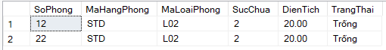
Hình ảnh 5.1

2. Đưa ra các phiếu đặt phòng sử dụng voucher
SELECT * FROM PHIEU_DAT_PHONG
WHERE MaVoucher IS NOT NULL

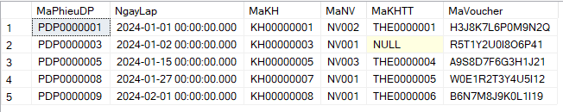
Hình ảnh 5.2

3. Đưa ra các phòng được đặt vào ngày 05/01/2024
SELECT * FROM CHI_TIET_DAT_PHONG CTDP
WHERE CTDP.NgayDen <= '01/05/2024' AND CTDP.NgayDi >= '01/05/2024'

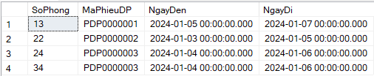
Hình ảnh 5.3

4. Liệt kê các phòng còn trống
SELECT * FROM PHONG P
WHERE P.TrangThai = N'Trống'
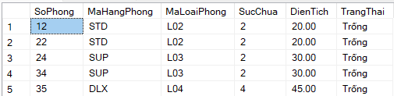
Hình ảnh 5.4

5. Cho biết các phòng hạng Standard có 2 giường đơn còn trống
SELECT P.SoPhong, HP.TenHangPhong, LP.TenLoaiPhong, P.TrangThai FROM PHONG P JOIN LOAI_PHONG LP ON P.MaLoaiPhong = LP.MaLoaiPhong JOIN HANG_PHONG HP ON P.MaHangPhong = HP.MaHangPhong
WHERE HP.TenHangPhong = 'Standard' AND LP.TenLoaiPhong = N'2 giường đơn' AND P.TrangThai = N'Trống'

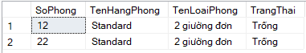
Hình ảnh 5.5

6. Tính tổng số tiền đặt phòng phải trả của 1 phiếu đặt phòng (sau khi apply voucher và trừ tiền đặt cọc)
SELECT
CTDP.MaPhieuDP,
SUM((((LP.GiaLoai + HP.GiaHang) * DATEDIFF(day, CTDP.NgayDen, CTDP.NgayDi)) * (1 - (ISNULL(VC.PhanTram, 0) * 0.01))))/2 AS TongTienDatPhong
FROM
CHI_TIET_DAT_PHONG CTDP
INNER JOIN
PHIEU_DAT_PHONG PDP ON CTDP.MaPhieuDP = PDP.MaPhieuDP
LEFT JOIN
VOUCHER VC ON PDP.MaVoucher = VC.MaVoucher
INNER JOIN
PHONG P ON CTDP.SoPhong = P.SoPhong
INNER JOIN
LOAI_PHONG LP ON P.MaLoaiPhong = LP.MaLoaiPhong
INNER JOIN
HANG_PHONG HP ON P.MaHangPhong = HP.MaHangPhong
GROUP BY
CTDP.MaPhieuDP
ORDER BY
CTDP.MaPhieuDP;

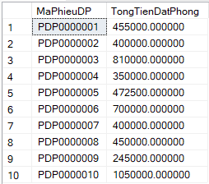
Hình ảnh 5.6

7. Tính tổng tiền sử dụng dịch vụ của 1 phiếu đặt phòng
SELECT
PSDDV.MaPhieuDP,
SUM((CTSDDV.SoLuong * CTSDDV.GiaBan) * (1 - (ISNULL(VC.PhanTram, 0) * 0.01))) AS TongTienSDDV
FROM
PHIEU_SU_DUNG_DICH_VU PSDDV
LEFT JOIN
VOUCHER VC ON PSDDV.MaVoucher = VC.MaVoucher
INNER JOIN
CHI_TIET_SU_DUNG_DICH_VU CTSDDV ON PSDDV.MaPhieuSDDV = CTSDDV.MaPhieuSDDV
GROUP BY
PSDDV.MaPhieuDP
ORDER BY
PSDDV.MaPhieuDP

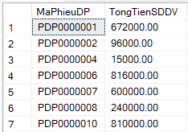
Hình ảnh 5.7

8. Tính tiền bồi thường thiệt hại của 1 phiếu đặt phòng
SELECT
PBTTH.MaPhieuDP,
SUM((CTBTTH.SoLuong * Gia)) AS TongBoiThuongThietHai
FROM
CHI_TIET_BOI_THUONG_THIET_HAI CTBTTH
INNER JOIN
PHIEU_BOI_THUONG_THIET_HAI PBTTH ON CTBTTH.MaPhieuBTTH = PBTTH.MaPhieuBTTH
LEFT JOIN
TIEN_NGHI TN ON CTBTTH.MaTN = TN.MaTN
GROUP BY
PBTTH.MaPhieuDP

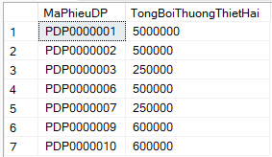
Hình ảnh 5.8

9. Tính tổng tiền phải thanh toán của 1 phiếu đặt phòng (sau khi apply các voucher và trừ đi tiền cọc)
WITH TongTienDatPhong AS (
SELECT
CTDP.MaPhieuDP,
SUM((((LP.GiaLoai + HP.GiaHang) * DATEDIFF(day, CTDP.NgayDen, CTDP.NgayDi)) * (1 - (ISNULL(VC.PhanTram, 0) * 0.01)))) AS TongTienDatPhong
FROM
CHI_TIET_DAT_PHONG CTDP
INNER JOIN
PHIEU_DAT_PHONG PDP ON CTDP.MaPhieuDP = PDP.MaPhieuDP
LEFT JOIN
VOUCHER VC ON PDP.MaVoucher = VC.MaVoucher
INNER JOIN
PHONG P ON CTDP.SoPhong = P.SoPhong
INNER JOIN
LOAI_PHONG LP ON P.MaLoaiPhong = LP.MaLoaiPhong
INNER JOIN
HANG_PHONG HP ON P.MaHangPhong = HP.MaHangPhong
GROUP BY
CTDP.MaPhieuDP
),
TongTienDichVu AS (
SELECT
PSDDV.MaPhieuDP,
SUM((CTSDDV.SoLuong * CTSDDV.GiaBan) * (1 - (ISNULL(VC.PhanTram, 0) * 0.01))) AS TongTienSDDV
FROM
PHIEU_SU_DUNG_DICH_VU PSDDV
LEFT JOIN
VOUCHER VC ON PSDDV.MaVoucher = VC.MaVoucher
INNER JOIN
CHI_TIET_SU_DUNG_DICH_VU CTSDDV ON PSDDV.MaPhieuSDDV = CTSDDV.MaPhieuSDDV
GROUP BY
PSDDV.MaPhieuDP
),
TongBoiThuongThietHai AS (
SELECT
PBTTH.MaPhieuDP,
SUM((CTBTTH.SoLuong * Gia)) AS TongBoiThuongThietHai
FROM
CHI_TIET_BOI_THUONG_THIET_HAI CTBTTH
INNER JOIN
PHIEU_BOI_THUONG_THIET_HAI PBTTH ON CTBTTH.MaPhieuBTTH = PBTTH.MaPhieuBTTH
LEFT JOIN
TIEN_NGHI TN ON CTBTTH.MaTN = TN.MaTN
GROUP BY
PBTTH.MaPhieuDP
)
SELECT
TTDP.MaPhieuDP,
ISNULL(TTDP.TongTienDatPhong, 0)/2 + ISNULL(TTDV.TongTienSDDV, 0) + ISNULL(TBTTH.TongBoiThuongThietHai, 0) AS TongTienPhaiThanhToan
FROM
TongTienDatPhong TTDP
LEFT JOIN
TongTienDichVu TTDV ON TTDP.MaPhieuDP = TTDV.MaPhieuDP
LEFT JOIN
TongBoiThuongThietHai TBTTH ON TTDP.MaPhieuDP = TBTTH.MaPhieuDP;
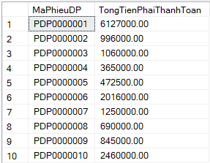
Hình ảnh 5.9

10. Thêm 1 khách hàng mới
INSERT INTO KHACH_HANG(MaKH, TenKH, CCCD, QuocTich, SDT, Email)
VALUES
('KH00000010', N'Fedor Gorst', '927364518', N'Mỹ', '4155550192', 'gorstfusa@gmail.com');
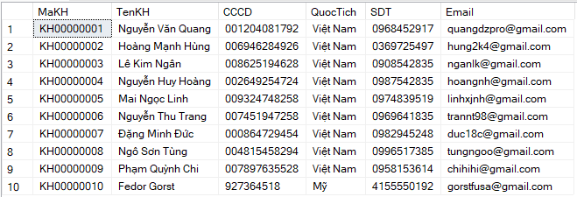
Hình ảnh 5.10

11. Liệt kê các khách hàng có quốc tịch không phải Việt Nam
SELECT * FROM KHACH_HANG KH
WHERE KH.QuocTich != N'Việt Nam'

Hình ảnh 5.11

12. Liệt kê lịch sử đặt phòng của khách hàng có mã khách hàng KH00000001
SELECT PDP.MaKH, PDP.MaPhieuDP, CTDP.SoPhong, CTDP.NgayDen, CTDP.NgayDi
FROM PHIEU_DAT_PHONG PDP JOIN CHI_TIET_DAT_PHONG CTDP ON PDP.MaPhieuDP = CTDP.MaPhieuDP
WHERE PDP.MaKH = 'KH00000001'
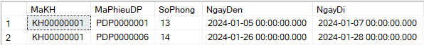
Hình ảnh 5.12

13. Cho biết các dịch vụ mà khách hàng KH00000001 sử dụng vào ngày 05/01/2024
SELECT PDP.MaKH, PSDDV.MaPhieuDP, PSDDV.MaPhieuSDDV, CTSDDV.MaDV, DV.TenDV, CTSDDV.SoLuong
FROM PHIEU_SU_DUNG_DICH_VU PSDDV JOIN CHI_TIET_SU_DUNG_DICH_VU CTSDDV ON PSDDV.MaPhieuSDDV = CTSDDV.MaPhieuSDDV
JOIN DICH_VU DV ON CTSDDV.MaDV = DV.MaDV
JOIN PHIEU_DAT_PHONG PDP ON PSDDV.MaPhieuDP = PDP.MaPhieuDP
WHERE PDP.MaKH = 'KH00000001'
AND PSDDV.NgayLap = '01/05/2024'

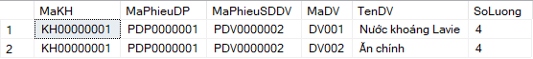
Hình ảnh 5.13

14. Đưa ra các phiếu đặt phòng phải bồi thường thiệt hại
SELECT PDP.MaPhieuDP, PBTTH.*
FROM PHIEU_DAT_PHONG PDP JOIN PHIEU_BOI_THUONG_THIET_HAI PBTTH ON PDP.MaPhieuDP = PBTTH.MaPhieuDP;

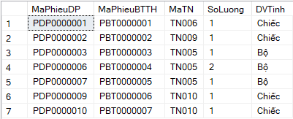
Hình ảnh 5.14

15. Đưa ra danh sách khách hàng sở hữu thẻ KHTT hạng kim cương
SELECT KH.MaKH, KH.TenKH, T.MaKHTT, T.Hang
FROM THE_KHTT T JOIN KHACH_HANG KH ON T.MaKH = KH.MaKH
WHERE T.Hang = N'Kim cương'

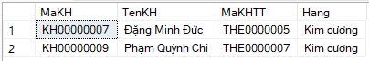
Hình ảnh 5.15

16. Liệt kê các Thẻ Khách hàng thân thiết hết hạn trước 2026
SELECT *
FROM THE_KHTT T
WHERE T.HSD < '01/01/2026'

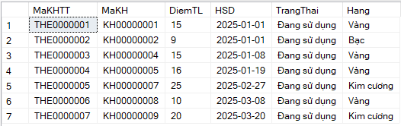
Hình ảnh 5.16

17. Cộng thêm 5 điểm tích lũy cho những thẻ KHTT hạng vàng
UPDATE THE_KHTT
SET DiemTL = DiemTL + 5
WHERE Hang = N'Vàng'

Trước | Sau
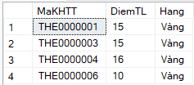  Hình ảnh 5.17 | 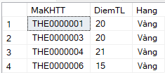  Hình ảnh 5.18

18. Đưa ra các dịch vụ của khách sạn
SELECT * FROM DICH_VU
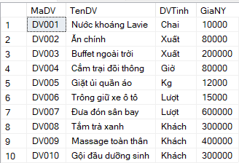
Hình ảnh 5.19

19. Liệt kê các phiếu đặt phòng có tổng hóa đơn sử dụng dịch vụ lớn hơn 100000 đồng
SELECT PSDDV.MaPhieuSDDV
FROM PHIEU_SU_DUNG_DICH_VU PSDDV
JOIN (SELECT *,(SoLuong * GiaBan) AS ThanhTien
FROM CHI_TIET_SU_DUNG_DICH_VU) AS CTSDDV
ON PSDDV.MaPhieuSDDV = CTSDDV.MaPhieuSDDV
WHERE ThanhTien > 100000

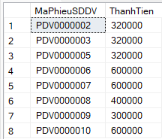
Hình ảnh 5.20

20. Thêm nhân viên mới
INSERT INTO NHAN_VIEN(MaNV, HoTen, CCCD, GioiTinh, SDT, Email, DiaChi, NgayVao)
VALUES
('NV011', N'Nguyễn Anh Hào', '004574630123', 1, '0901207537', 'mikehao@gmail.com', N'Thái Nguyên', '01/19/2024');

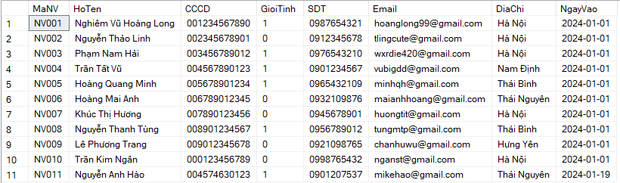
Hình ảnh 5.21

21. Liệt kê các nhân viên Nam vào làm sau 05/01/2024
SELECT * FROM NHAN_VIEN
WHERE GioiTinh = 1 AND NgayVao > '01/05/2024'

Hình ảnh 5.22

22. Liệt kê các nhân viên làm ca sáng ngày 02/01/2024
SELECT NHAN_VIEN.MaNV, HoTen
FROM (SELECT * FROM SO_CHAM_CONG
WHERE TenCa = N'Sáng' AND NgayCham = '01/02/2024') AS SCC
JOIN NHAN_VIEN ON SCC.MaNV = NHAN_VIEN.MaNV
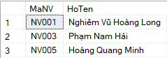
Hình ảnh 5.23

23. Tính lương tháng 01/2024 của tất cả nhân viên với mức lương 300k/1 ca
SELECT MaNV, (COUNT(*) * 300000) AS Luong FROM SO_CHAM_CONG
WHERE NgayCham >= '01/01/2024' AND NgayCham <= '02/01/2024'
GROUP BY MaNV

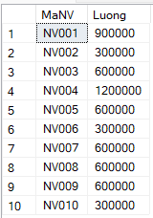
Hình ảnh 5.24

24. Liệt kê các tiện nghi được nhập từ nhà cung cấp có mã nhà cung cấp là NCC03
SELECT TenTN FROM TIEN_NGHI
WHERE MaNCC = 'NCC03'

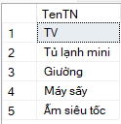
Hình ảnh 5.25

25. Liệt kê các tiện nghi cần phải bồi thường ngày 05/01/2024
SELECT
TN.MaTN,
TN.TenTN,
CTBTTH.SoLuong,
CTBTTH.DVTinh
FROM
TIEN_NGHI TN
JOIN
CHI_TIET_BOI_THUONG_THIET_HAI CTBTTH ON TN.MaTN = CTBTTH.MaTN
JOIN
PHIEU_BOI_THUONG_THIET_HAI PBTTH ON CTBTTH.MaPhieuBTTH = PBTTH.MaPhieuBTTH
WHERE PBTTH.NgayLap = '2024-01-05';

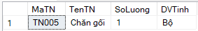
Hình ảnh 5.26

26. Tính tổng thiệt hại
SELECT
SUM(CTBTTH.SoLuong * TN.Gia) AS TongThietHai
FROM
TIEN_NGHI TN
JOIN
CHI_TIET_BOI_THUONG_THIET_HAI CTBTTH ON TN.MaTN = CTBTTH.MaTN
JOIN
PHIEU_BOI_THUONG_THIET_HAI PBTTH ON CTBTTH.MaPhieuBTTH = PBTTH.MaPhieuBTTH

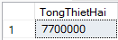
Hình ảnh 5.27

27. Thống kê doanh thu tháng 01/2024 (doanh thu = tiền phòng + tiền dịch vụ)
WITH TongTienPhong AS (
SELECT
SUM((HP.GiaHang + LP.GiaLoai) * (1 - (ISNULL(VC.PhanTram, 0) * 0.01))) AS TongTienPhong
FROM
CHI_TIET_DAT_PHONG CTDP
INNER JOIN
PHIEU_DAT_PHONG PDP ON PDP.MaPhieuDP = CTDP.MaPhieuDP
INNER JOIN
PHONG P ON CTDP.SoPhong = P.SoPhong
LEFT JOIN
LOAI_PHONG LP ON LP.MaLoaiPhong = P.MaLoaiPhong
LEFT JOIN
HANG_PHONG HP ON HP.MaHangPhong = P.MaHangPhong
INNER JOIN
VOUCHER VC ON PDP.MaVoucher = VC.MaVoucher
WHERE
MONTH(CTDP.NgayDi) = 1 AND YEAR(CTDP.NgayDi) = 2024
),
TongTienDichVu AS (
SELECT
SUM((CTSDDV.SoLuong * DV.GiaNY) * (1 - ISNULL(VC.PhanTram, 0) * 0.01)) AS TongTienDichVu
FROM
CHI_TIET_SU_DUNG_DICH_VU CTSDDV
INNER JOIN
PHIEU_SU_DUNG_DICH_VU PSDDV ON PSDDV.MaPhieuSDDV = CTSDDV.MaPhieuSDDV
LEFT JOIN
DICH_VU DV ON CTSDDV.MaDV = DV.MaDV
LEFT JOIN
VOUCHER VC ON VC.MaVoucher = PSDDV.MaVoucher
WHERE
MONTH(PSDDV.NgayLap) = 1 AND YEAR(PSDDV.NgayLap) = 2024
)
SELECT
(SELECT TongTienPhong FROM TongTienPhong) + (SELECT TongTienDichVu FROM TongTienDichVu) AS TongDoanhThuThang

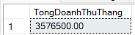
Hình ảnh 5.28

28. Cho biết hạng phòng có tỷ lệ đặt cao nhất trong tháng 01/2024
WITH ThongKeHangPhong AS (
SELECT
HP.TenHangPhong,
COUNT(*) AS SoLuong
FROM
CHI_TIET_DAT_PHONG CTDP
INNER JOIN
PHONG P ON CTDP.SoPhong = P.SoPhong
INNER JOIN
HANG_PHONG HP ON HP.MaHangPhong = P.MaHangPhong
WHERE
MONTH(CTDP.NgayDi) = 1 AND YEAR(CTDP.NgayDi) = 2024
GROUP BY
HP.TenHangPhong
)
SELECT TOP 1
TenHangPhong
FROM
ThongKeHangPhong
ORDER BY
SoLuong DESC
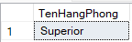
Hình ảnh 5.29

29. Chỉnh sửa thông tin khách hàng
UPDATE KHACH_HANG
SET TenKH = N'Nguyễn Văn Minh'
WHERE SDT = '0968452917'

30. Xóa thông tin khách hàng
DELETE FROM KHACH_HANG WHERE MaKH = 'KH00000010'


Hình ảnh 5.30

PHẦN 6: ĐÁNH GIÁ THIẾT KẾ CƠ SỞ DỮ LIỆU
Để xây dựng được một hệ thống quản lý dữ liệu một cách hiệu quả, việc đầu tiên cần làm đó là xây dựng hệ thống sát với thực tế. Khảo sát hệ thống là một công việc hết sức quan trọng, nó giúp thu thập dữ liệu một cách chi tiết và chính xác để tiếp tục xây dựng các bước tiếp theo. Việc phân tích dữ liệu giúp thiết lập các chức năng một cách hợp lý để sử dụng và điều khiển hệ thống một cách dễ dàng và tiện lợi.
Trong quá trình làm đồ án, dưới sự hỗ trợ của giáo viên, chúng em đã đạt được một số kết quả sau:
- Biết cách xây dựng một hệ cơ sở dữ liệu
- Khảo sát và phân tích được những yêu cầu của cơ sở dữ liệu.
- Tạo lập được cơ sở dữ liệu dựa trên SQL Server.
- Xây dựng hệ thống quản lý tương đối đầy đủ các chức năng: kiểm soát các khâu quản lý phòng, cơ sở vật chất; quản lý quá trình đặt phòng và sử dụng phòng của khách hàng; quản lý thông tin nhân viên và khách hàng.
Bên cạnh đó, chương trình quản lý khách sạn của chúng em vẫn tồn tại những hạn chế: Hệ cơ sở dữ liệu nhóm chúng em đã xây dựng chỉ áp dụng cho khách sạn có quy mô nhỏ, do đặc thù của mỗi cơ sở khách sạn khác nhau nên công tác quản lý khác nhau.
Để khắc phục những thiếu sót, nhóm chúng em đã đưa ra một số hướng phát triển để hệ thống được hoàn thiện hơn như:
- Tiếp tục nghiên cứu và trau dồi kiến thức, đặc biệt là cơ sở dữ liệu để giải quyết các thiếu sót trên.
- Xây dựng cơ sở dữ liệu chặt chẽ, triệt để.
- Thêm chức năng để quản lý khách sạn có quy mô lớn hơn.

